MANUAL DO USUÁRIO
FRAMEWORK DE SEGURANÇA
CONSOLE ADMINISTRATIVO

SUMÁRIO

1. Antes de começar 8
1.1. Visão Geral 8
1.2. O Sistema 8
1.3. Objetivo 8
1.4. Suporte 8
2. Características das mensagens 9
2.1. Mensagens de sucesso 9
2.2. Mensagens de erro 9
2.3. Mensagem de erro interno 10
2.4. Mensagens de ajuda durante a inserção de conteúdo em formulário 11
3. Funcionalidades comuns a todos os usuários 12
3.1. Como acessar o console administrativo 12
3.2. Como alterar sua senha 13
3.3. Como solicitar uma nova senha 14
3.4. Como alterar o idioma 15
3.5. Como sair do sistema 16
4. Funcionalidades do administrador de segurança 17
4.1. Como administrar a ferramenta 17
4.2. Cadastro de Sistemas 19
4.2.1. Passo inicial 19
4.2.2. Como incluir um novo sistema 20
4.2.3. Como atualizar um sistema 21
4.2.4. Como excluir um sistema 22
4.3. Cadastro de usuários 23
4.3.1. Passo inicial 23
4.3.2. Como incluir um novo usuário 24
4.3.3. Como atualizar um usuário 25
4.3.4. Como excluir um usuário 25
4.4. Cadastro de características de usuários 26
4.4.1. Passo inicial 26
4.4.2. Como incluir uma característica para um usuário 26
4.4.3. Como excluir uma característica de um usuário 27
4.5. Cadastro de tipos de recursos 28
4.5.1. Passo inicial 28
4.5.2. Como incluir um novo tipo de recurso 29
4.5.3. Como atualizar um tipo de recurso 30
4.5.4. Como excluir um tipo de recurso 31
4.6. Cadastro de papéis administrativos 32
4.6.1. Passo inicial 32
4.6.2. Como incluir um novo papel administrativo 33
4.6.3. Como atualizar um papel administrativo 34
4.6.4. Como excluir um papel administrativo 35
4.7. Atribuição de papéis administrativos para usuários 36
4.7.1. Passo inicial 36
4.7.2. Como atribuir um papel administrativo para um usuário 37
4.7.3. Como revogar um papel administrativo de um usuário 38
4.8. Atribuição de papel de segurança para usuários 39
4.8.1. Passo inicial 39
4.8.2. Como atribuir um papel de segurança para um usuário 40
4.8.3. Como atualizar uma atribuição de papel de segurança de um usuário 41
4.8.4. Como revogar uma atribuição de papel de segurança de um usuário 42
4.9. Inativação de usuário 43
4.9.1. Passo inicial 43
4.9.2. Como incluir um motivo de inativação para um usuário 44
4.9.3. Como atualizar um motivo de inativação de um usuário 45
4.9.4. Como remover um motivo de inativação de um usuário 46
5. Funcionalidades do administrador de sistema 47
5.1. Como administrar um sistema 47
5.2. Cadastro de Papéis Comuns 49
5.2.1. Passo inicial 49
5.2.2. Como incluir um novo papel comum 50
5.2.3. Como atualizar um papel comum 51
5.2.4. Como excluir um papel comum 52
5.3. Cadastro de grupos manuais 53
5.3.1. Passo inicial 53
5.3.2. Como incluir um novo grupo manual 54
5.3.3. Como atualizar um grupo manual 55
5.3.4. Como excluir um grupo manual 56
5.4. Cadastro de Membros de Grupos Manuais 57
5.4.1. Passo inicial 57
5.4.2. Como adicionar um membro em um grupo manual 58
5.4.3. Como remover um membro de um grupo manual 59
5.5. Cadastro de grupos caracterizados 60
5.5.1. Passo inicial 60
5.5.2. Como incluir um novo grupo caracterizado 61
5.5.3. Como atualizar um grupo caracterizado 62
5.5.4. Como excluir um grupo caracterizado 63
5.6. Cadastro de características de grupos caracterizados 64
5.6.1. Passo inicial 64
5.6.2. Como adicionar uma nova característica para um grupo caracterizado 65
5.7. Cadastro de recursos 67
5.7.1. Passo inicial 67
5.7.2. Como incluir um novo recurso 68
5.7.3. Como atualizar um recurso 70
5.7.4. Como excluir um recurso 71
5.8. Cadastro de operações 72
5.8.1. Passo inicial 72
5.8.2. Como incluir uma nova operação 73
5.8.3. Como atualizar uma operação 74
5.8.4. Como excluir uma operação 75
5.9. Cadastro de permissões 76
5.9.1. Passo inicial 76
5.9.2. Como incluir uma nova permissão 77
5.9.3. Como excluir uma permissão 79
5.10. Contextualização de permissões 80
5.10.1. Passo inicial 80
5.10.2. Como adicionar um novo contexto de permissão 81
5.10.3. Como remover um contexto de permissão 82
5.11. Cadastro de conflitos de permissões 83
5.11.1. Como incluir um novo conflito de permissões 84
5.11.2. Como atualizar um conflito de permissões 85
5.11.3. Como excluir um conflito de permissões 86
5.12. Cadastro de contextos 87
5.12.1. Passo inicial 87
5.12.2. Como incluir um novo contexto 88
5.12.3. Como atualizar um contexto 89
5.12.4. Como excluir um contexto 90
5.13. Cadastro de valores de contextos 91
5.13.1. Passo inicial 91
5.13.2. Como incluir um novo valor de contexto 92
5.13.3. Como atualizar um valor de contexto 93
5.13.4. Como excluir um valor de contexto 94
5.14. Cadastro de características 95
5.14.1. Passo inicial 95
5.14.2. Como incluir uma nova característica 96
5.14.3. Como atualizar uma característica 97
5.14.4. Como excluir uma característica 98
5.15. Cadastro de Valores de Características 99
5.15.1. Passo inicial 99
5.15.2. Como incluir um novo valor de característica 100
5.15.3. Como atualizar um valor de característica 101
5.15.4. Como excluir um valor de característica 102
5.16. Atribuições de papéis comuns para usuários 103
5.16.1. Passo inicial 103
5.16.2. Como atribuir um papel comum para um usuário 104
5.16.3. Como atualizar uma atribuição de papel comum para usuário 105
5.16.4. Como revogar uma atribuição de papel comum para usuário 106
5.17. Contextualização de atribuição de papel comum para usuário 107
5.17.1. Passo inicial 107
5.17.2. Como contextualizar uma atribuição 108
5.18. Como descontextualizar uma atribuição 109
5.19. Atribuição de papel comum para grupo manual 110
5.19.1. Passo inicial 110
5.19.2. Como atribuir um papel comum para um grupo manual 111
5.19.3. Como revogar uma atribuição de papel comum para grupo manual 112
5.20. Atribuição de papel comum para grupo caracterizado 113
5.20.1. Passo inicial 113
5.20.2. Como atribuir um papel comum para um grupo caracterizado 114
5.20.3. Como revogar uma atribuição de papel comum para um grupo caracterizado 115
5.21. Atribuição de papel administrativo para grupo manual 116
5.21.1. Passo inicial 116
5.22. Como atribuir um papel administrativo para um grupo manual 117
5.22.1. Como revogar uma atribuição de papel administrativo para grupo manual 118
5.23. Atribuição de papel administrativo para grupo caracterizado 119
5.23.1. Passo inicial 119
5.23.2. Como atribuir um papel administrativo para um grupo caracterizado 120
5.23.3. Como revogar uma atribuição de papel administrativo para um grupo caracterizado 121
5.24. Concessões de permissão para papel comum 122
5.24.1. Passo inicial 122
5.24.2. Como conceder uma permissão para um papel comum 123
5.24.3. Como revogar uma permissão de um papel comum 124
5.25. Inativação de grupo manual 125
5.25.1. Passo inicial 125
5.25.2. Como incluir um motivo de inativação para um grupo manual 126
5.25.3. Como atualizar motivo de inativação de um grupo manual 127
5.25.4. Como remover motivo de inativação de um grupo manual 128
5.26. Inativação de grupo caracterizado 129
5.26.1. Passo inicial 129
5.26.2. Como incluir um motivo de inativação para um grupo caracterizado 130
5.26.3. Como atualizar um motivo de inativação de um grupo caracterizado 131
5.26.4. Como remover um motivo de inativação de um grupo caracterizado 132

Antes de começar

Visão Geral
O Framework de Segurança é um sistema que permite modelar as necessidades de segurança como autenticação, autorização e auditoria de outros sistemas.
Além disso, oferece de forma centralizada um serviço onde os demais sistemas podem consumir a fim de realizar as operações de autenticação e autorização.
O sistema é divido em três módulos: console administrativo, serviço de segurança e cliente de consumo.
Neste manual será explicado detalhadamente como o usuário deverá proceder para utilizar o console administrativo do Framework de Segurança.

O Sistema
A função do Framework de Segurança é manter registradas as regras de autenticação e autorização dos sistemas que o utilizam. Além de manter o histórico das operações realizadas nele e os acessos aos recursos destes sistemas para posterior auditoria.

Objetivo
Este manual tem como objetivo explicar como realizar cada funcionalidade do Console Administrativo do Framework de Segurança. Desta forma, dúvidas sobre o funcionamento dos outros módulos do sistema não serão sanadas por este tutorial.

Suporte
Caso tenha alguma dúvida que este manual não esclareça, entre em contato com um administrador de segurança.

Características das mensagens

Mensagens de sucesso
As mensagens de sucesso exibidas após as operações é caracterizada por um retângulo verde de bordas verde e texto também verde, como mostrado a seguir:
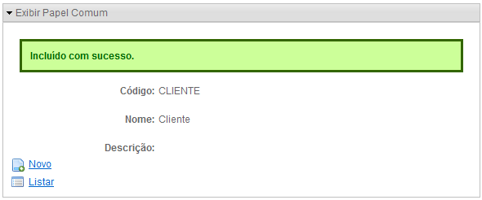

Mensagens de erro
As mensagens de erro exibidas após as operações é caracterizada por um retângulo amarelo de bordas vermelhas e com texto na cor vermelha, como mostrado a seguir:
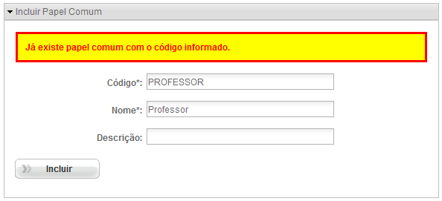

Mensagem de erro interno
As mensagens de erro interno são exibidas na cor azul com dois quadros que possuem informações úteis para identificação do problema. Caso recebe uma mensagem deste tipo, entre em contato com o administrador de segurança. Um exemplo deste tipo de mensagem é mostrado a seguir:
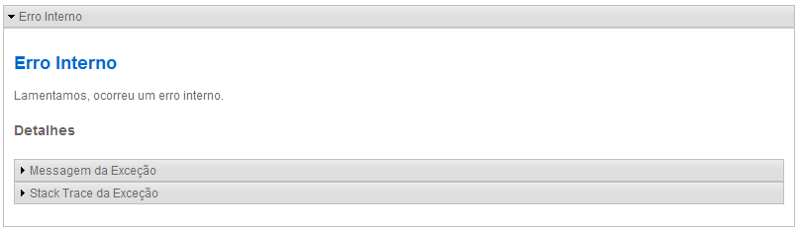

Mensagens de ajuda durante a inserção de conteúdo em formulário
Durante a digitação de conteúdo nos campos dos formulários, aparecerá do lado direito de cada campo uma mensagem informando qual conteúdo deverá ser inserido e se o mesmo é ou não obrigatório, como destacado a seguir:
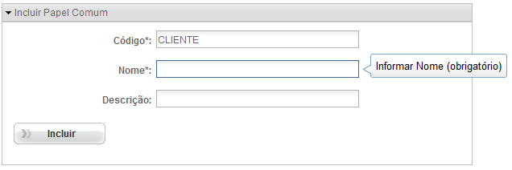
Caso não seja fornecido algum valor em um campo obrigatório, ou se o valor fornecido for inválido, este campo será colorido com a cor mostarda e um ícone de atenção será inserido ao lado direito, como na imagem a seguir:
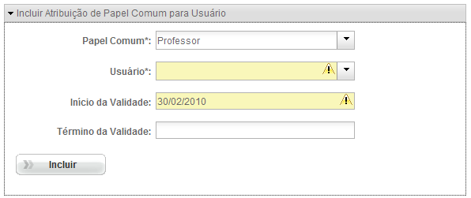
Além desta funcionalidade, o sistema possui auto-complemento nos campos do tipo lista. Basta começar a digitar e ele filtrará pelos possíveis valores que comecem com as letras digitadas, como destacado a seguir:
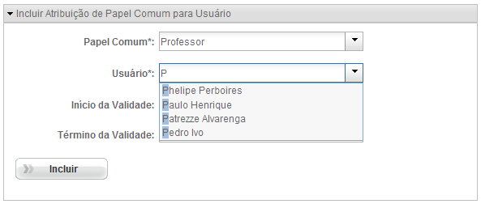

Funcionalidades comuns a todos os usuários
Os passos a seguir são aplicados a qualquer usuário do Framework de Segurança.

Como acessar o console administrativo
Para acessar o console administrativo, abra seu navegador e digite o seguinte endereço:
http://securityframework.xptobras.com.br
Ao acessar este endereço a seguinte tela deverá ser exibida:
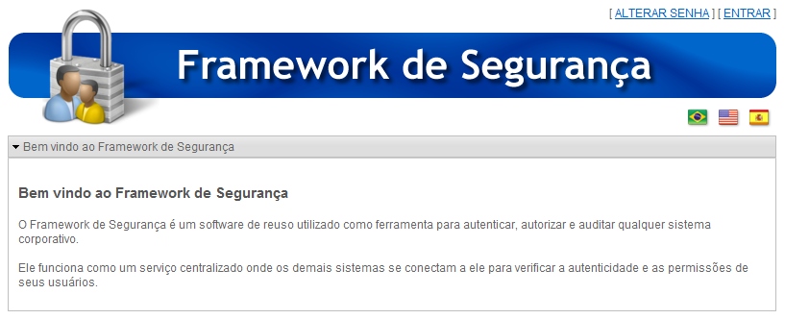

Como alterar sua senha
Para alterar sua senha, clique no link ALTERAR SENHA, como destacado na imagem a seguir:
O seguinte formulário será exibido:
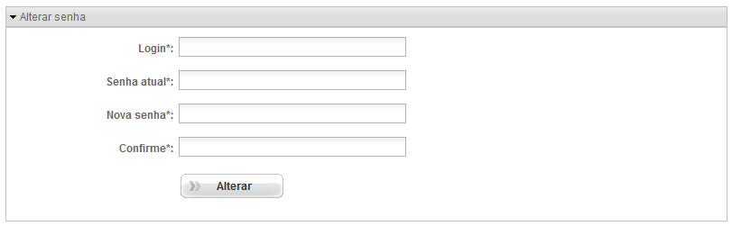
Informe seu LOGIN, SENHA ATUAL, a NOVA SENHA e no campo CONFIRME informe a nova senha outra vez. Clique no botão ALTERAR e caso os dados estejam corretos, a seguinte mensagem será exibida:
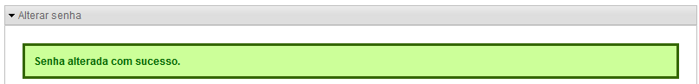
Caso o LOGIN ou a SENHA estejam incorretos, a seguinte mensagem será exibida:
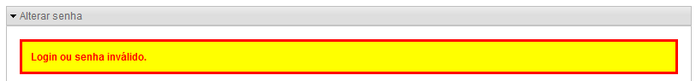
Caso a NOVA SENHA e a CONFIRMAÇÃO estejam incorretos, a seguinte mensagem será exibida:
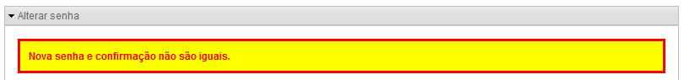

Como solicitar uma nova senha
Para solicitar uma nova senha, clique no link ENTRAR, como destacado na imagem a seguir:
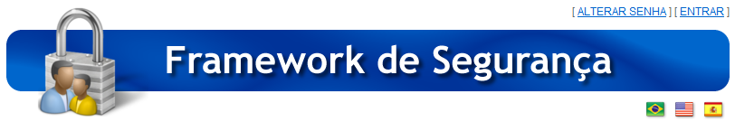
Em seguida clique no link ESQUECI MINHA SENHA, como destacado na imagem a seguir:
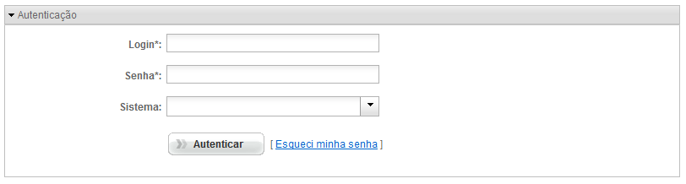
O seguinte formulário será exibido:
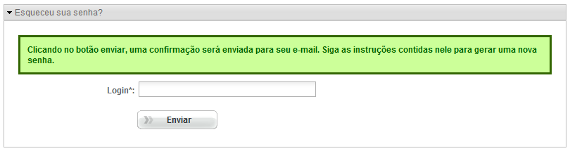
Informe seu LOGIN e clique no botão ENVIAR. A seguinte mensagem será exibida caso o LOGIN informado seja válido:
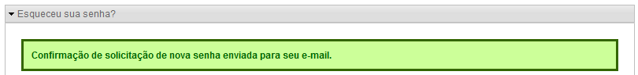
Em alguns instantes um e-mail será enviado para você com um link para confirmar a solicitação.de nova senha. Siga as instruções contidas nele para geração de uma nova senha.

Como alterar o idioma
O console administrativo suporta atualmente três idiomas: português brasileiro, inglês americano e espanhol.
Para alterar o idioma, basta a qualquer momento clicar na bandeira que representa o idioma que desejar. A imagem a seguir destaca o local onde as bandeiras estão localizadas.
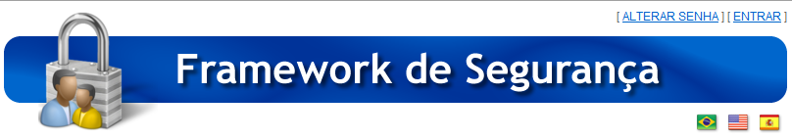
Ao clicar em um dos idiomas, a tela onde você está será recarregada e as informações serão traduzidas para o idioma selecionado. Como mostrado a seguir:
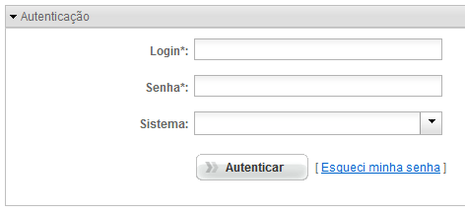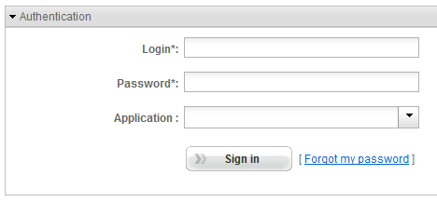

Como sair do sistema
Para sair do sistema, a qualquer momento clique no link SAIR presente na parte superior direita da tela como destacado na imagem a seguir:
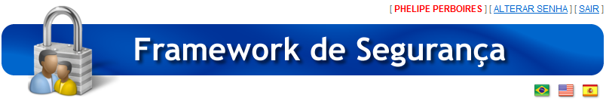

Funcionalidades do administrador de segurança
Os passos a seguir são aplicados aos usuários que possuem papel de administrador de segurança do Framework de Segurança.

Como administrar a ferramenta
Clique no link ENTRAR, como destacado na imagem a seguir:

O seguinte formulário será exibido:
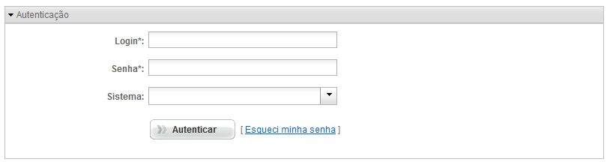
Informe seu LOGIN e SENHA e clique no botão AUTENTICAR. A seguinte tela será exibida:
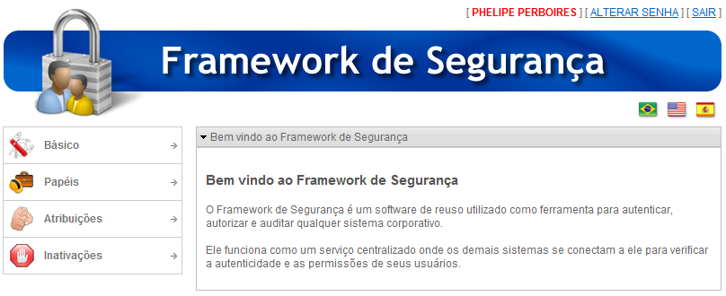
Note que seu NOME aparecerá no topo da página e um MENU será exibido do lado esquerdo da tela.
A partir deste momento, você poderá realizar qualquer uma das operações disponíveis no MENU exibido. Nos passos seguintes, serão informados como realizar cada operação.

Cadastro de Sistemas

Passo inicial
Vá até o MENU e selecione a opção BÁSICO e em seguida SISTEMAS, como destacado na imagem a seguir:
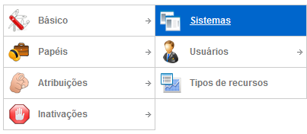
Clique no link SISTEMAS e um formulário semelhante a este será exibido:
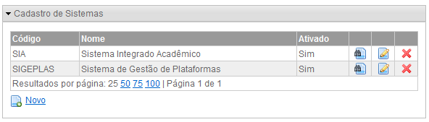
Caso não existam sistemas cadastrados, será exibida uma mensagem informando que não existem sistemas cadastrados no lugar da lista de sistemas acima.

Como incluir um novo sistema
Para incluir um novo sistema, siga o passo inicial e na tela que será exibida clique no link e o seguinte formulário será exibido:
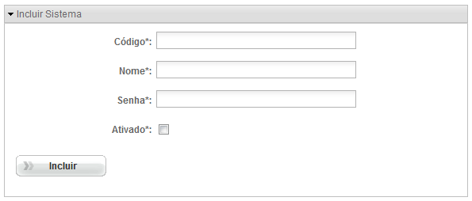
Preencha os campos CÓDIGO, NOME e SENHA. Informe se o mesmo estará ativado através do campo ATIVADO e clique no botão INCLUIR.
Uma tela com os dados informados será exibida juntamente com uma mensagem de sucesso como na imagem a seguir:
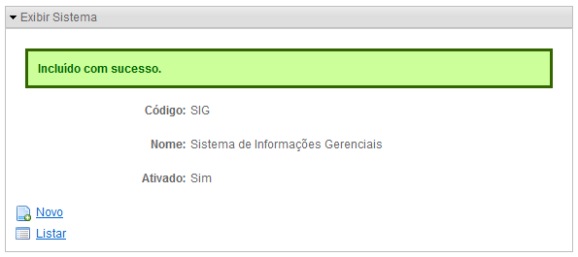

Como atualizar um sistema
Para atualizar um sistema, siga o passo inicial e na lista de sistemas que será exibida, clique no botão referente ao sistema que deseja atualizar. Um formulário como o a seguir será exibido:
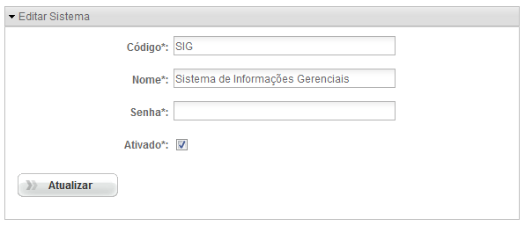
Preenche os campos com os novos valores e clique no botão ATUALIZAR e uma tela com os novos dados será exibida juntamente com uma mensagem de sucesso na atualização, como mostrado a seguir:
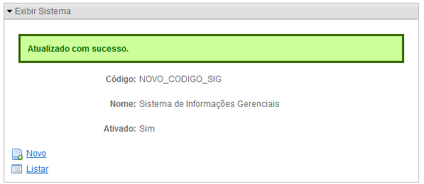

Como excluir um sistema
Para excluir um sistema, siga o passo inicial e na lista de sistemas que será exibida, clique no link referente ao sistema que deseja excluir. Uma janela de confirmação será exibida, como na imagem a seguir:
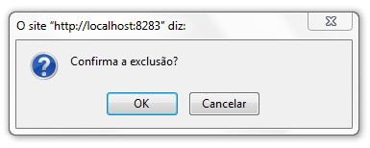
Clique no botão OK para confirmar a operação ou CANCELAR, caso contrário.

Cadastro de usuários

Passo inicial
Vá até o MENU e selecione a opção BÁSICO e em seguida USUÁRIOS, como destacado na imagem a seguir:
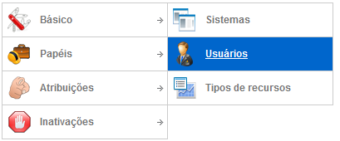
Clique no link USUÁRIOS e um formulário semelhante a este será exibido:
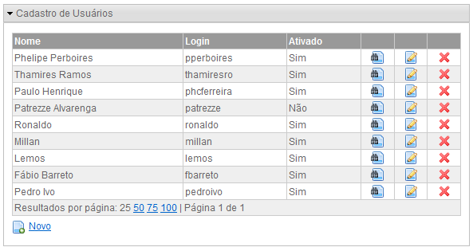
Caso não existam usuários cadastrados, será exibida uma mensagem informando que não existem usuários cadastrados no lugar da lista de usuários acima.

Como incluir um novo usuário
Para incluir um novo usuário, siga o passo inicial e na tela que será exibida, clique no link e o seguinte formulário será exibido:
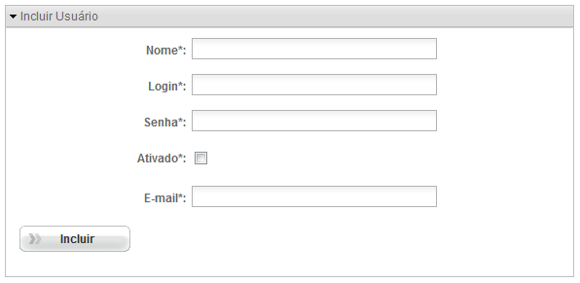
Preencha os campos NOME, LOGIN, SENHA e E-MAIL. Informe se o mesmo estará ativado através do campo ATIVADO e clique no botão INCLUIR.
Uma tela com os dados informados será exibida juntamente com uma mensagem de sucesso, como na imagem a seguir:
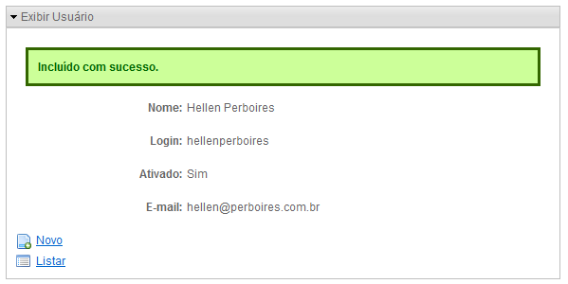

Como atualizar um usuário
Para atualizar um usuário, siga o passo inicial e na lista de usuários que será exibida, clique no botão referente ao usuário que deseja atualizar. Um formulário como o a seguir será exibido:
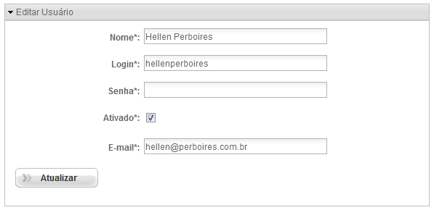
Preenche os campos com os novos valores e clique no botão ATUALIZAR e uma tela com os novos dados será exibida juntamente com uma mensagem de sucesso na atualização.

Como excluir um usuário
Para excluir um usuário, siga o passo inicial em “como cadastrar um usuário” e na lista de usuário que será exibida, clique no link referente ao usuário que deseja excluir. Uma janela de confirmação será exibida, como na imagem a seguir:
Clique no botão OK para confirmar a operação ou CANCELAR, caso contrário.

Cadastro de características de usuários

Passo inicial
Vá até o MENU e selecione a opção BÁSICO, USUÁRIOS e em seguida CARACTERÍSTICAS, como destacado na imagem a seguir:
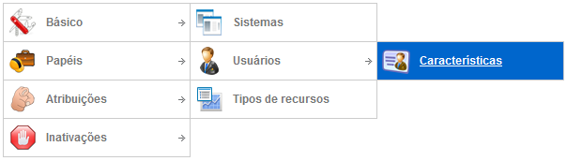
Clique no link CARACTERÍSTICAS e um formulário semelhante a este será exibido:
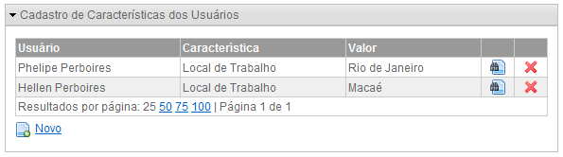
Caso não existam características de usuários cadastradas, será exibida uma mensagem informando que não existem características de usuários cadastradas no lugar da lista acima.

Como incluir uma característica para um usuário
Para incluir uma nova característica para um usuário, siga o passo inicial e na tela que será exibida clique no link e o seguinte formulário será exibido:
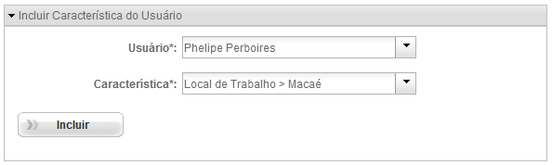
Selecione o USUÁRIO, a CARACTERÍSTICA que deseja atribuir e clique no botão INCLUIR.
Uma tela com os dados selecionados será exibida juntamente com uma mensagem de sucesso, como na imagem a seguir:
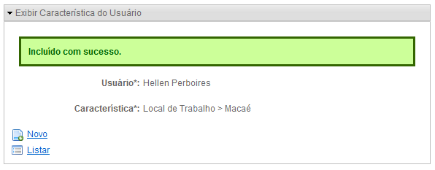

Como excluir uma característica de um usuário
Para excluir uma característica de um usuário, siga o passo inicial e na lista que será exibida, clique no link referente ao usuário/característica que deseja excluir. Uma janela de confirmação será exibida como na imagem a seguir:
Clique no botão OK para confirmar a operação ou CANCELAR, caso contrário.

Cadastro de tipos de recursos

Passo inicial
Vá até o MENU e selecione a opção BÁSICO e em seguida TIPOS DE RECURSOS, como destacado na imagem a seguir:
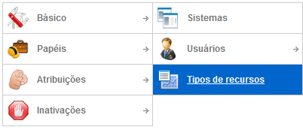
Clique no link TIPOS DE RECURSOS e um formulário semelhante a este será exibido:
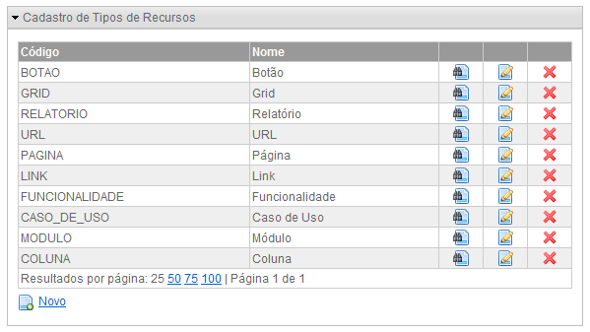
Caso não existam tipos de recursos cadastrados, será exibida uma mensagem informando que não existem tipos de recursos cadastrados no lugar da lista acima.

Como incluir um novo tipo de recurso
Para incluir um novo tipo de recurso, siga o passo inicial e na tela que será exibida, clique no link e o seguinte formulário será exibido:
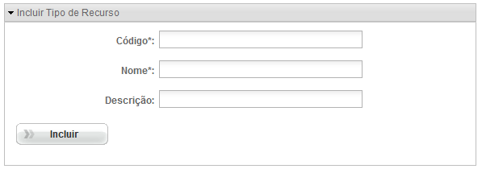
Preencha os campos CÓDIGO, NOME e DESCRIÇÃO e clique no botão INCLUIR.
Uma tela com os dados informados será exibida juntamente com uma mensagem de sucesso, como na imagem a seguir:
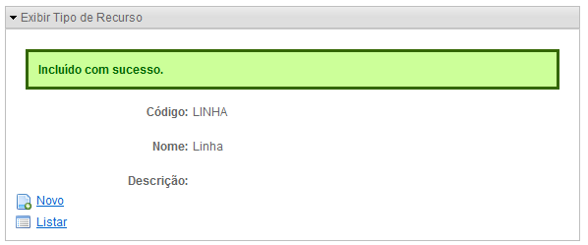

Como atualizar um tipo de recurso
Para atualizar um tipo de recurso, siga o passo inicial e na lista que será exibida, clique no botão referente ao tipo de recurso que deseja atualizar. Um formulário como o a seguir será exibido:
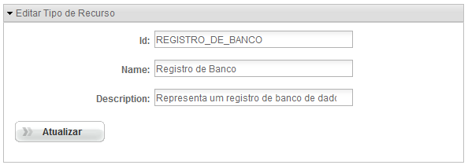
Preenche os campos com os novos valores e clique no botão ATUALIZAR e uma tela com os novos dados será exibida juntamente com uma mensagem de sucesso na atualização, como mostrado a seguir:
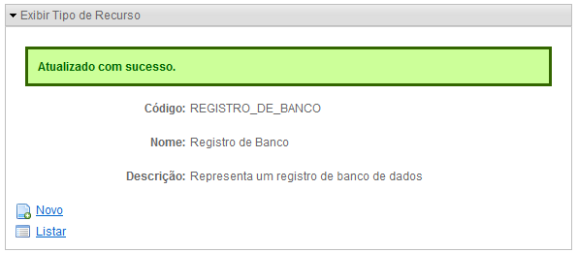

Como excluir um tipo de recurso
Para excluir um tipo de recurso, siga o passo inicial e na lista que será exibida, clique no link referente ao tipo de recurso que deseja excluir. Uma janela de confirmação será exibida, como na imagem a seguir:
Clique no botão OK para confirmar a operação ou CANCELAR, caso contrário.

Cadastro de papéis administrativos

Passo inicial
Vá até o MENU e selecione a opção PAPÉIS e em seguida PAPÉIS ADMINISTRATIVOS, como destacado na imagem a seguir:
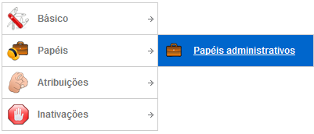
Clique no link PAPÉIS ADMINISTRATIVOS e um formulário semelhante a este será exibido:
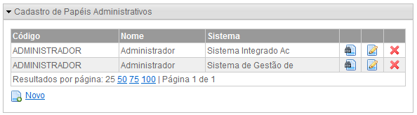
Caso não existam papéis administrativos cadastrados, será exibida uma mensagem informando que não existem papéis administrativos cadastrados no lugar da lista acima.

Como incluir um novo papel administrativo
Para incluir um novo papel administrativo, siga o passo inicial e na tela que será exibida clique no link e o seguinte formulário será exibido:
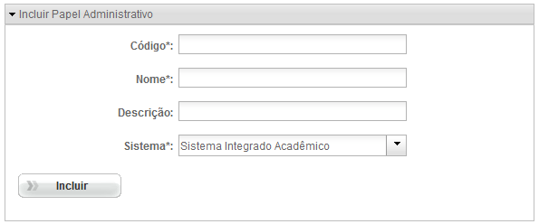
Preencha os campos CÓDIGO, NOME, DESCRIÇÃO, selecione o SISTEMA que terá o PAPÉL ADMINISTRATIVO e em seguida clique no botão INCLUIR.
Uma tela com os dados informados será exibida juntamente com uma mensagem de sucesso, como na imagem a seguir:
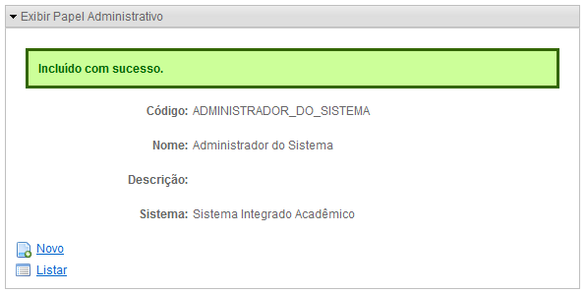

Como atualizar um papel administrativo
Para atualizar um papel administrativo, siga o passo inicial e na lista que será exibida clique no botão referente ao papel administrativo que deseja atualizar. Um formulário como o a seguir será exibido:
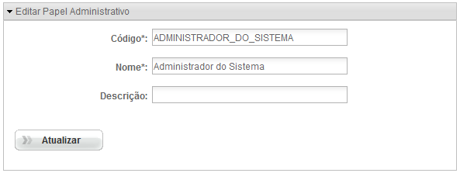
Preenche os campos com os novos valores e clique no botão ATUALIZAR e uma tela com os novos dados será exibida juntamente com uma mensagem de sucesso na atualização, como mostrado a seguir:
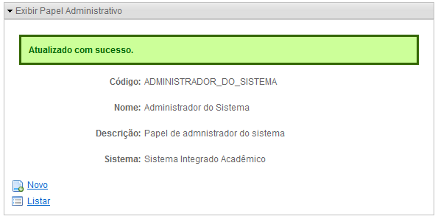

Como excluir um papel administrativo
Para excluir um papel administrativo, siga o passo inicial e na lista que será exibida clique no link referente ao papel administrativo que deseja excluir. Uma janela de confirmação será exibida, como na imagem a seguir:
Clique no botão OK para confirmar a operação ou CANCELAR, caso contrário.

Atribuição de papéis administrativos para usuários

Passo inicial
Vá até o MENU e selecione a opção ATRIBUIÇÕES, PAPÉIS ADMINISTRATIVOS e em seguida USUÁRIOS, como destacado na imagem a seguir:
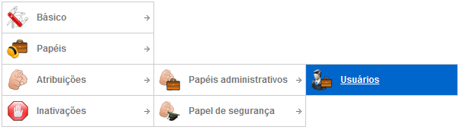
Clique no link USUÁRIOS e um formulário semelhante a este será exibido:
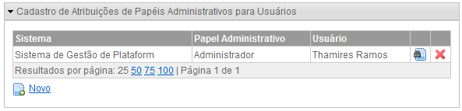
Caso não existam atribuições de papéis administrativos para usuários, será exibida uma mensagem informando que não existem atribuições no lugar da lista acima.

Como atribuir um papel administrativo para um usuário
Para atribuir um papel administrativo para um usuário, siga o passo inicial e na tela que será exibida clique no link e o seguinte formulário será exibido:
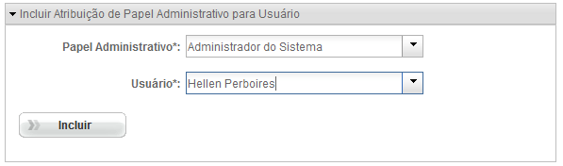
Selecione o PAPEL ADMINISTRATIVO que deseja atribuir, o USUÁRIO que irá receber o papel administrativo e clique no botão INCLUIR.
Uma tela com os dados informados será exibida juntamente com uma mensagem de sucesso, como na imagem a seguir:
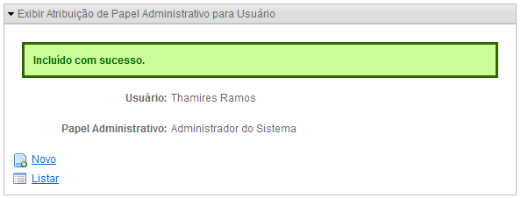

Como revogar um papel administrativo de um usuário
Para revogar um papel administrativo de um usuário, siga o passo inicial e na lista que será exibida clique no link referente a atribuição que deseja revogar. Uma janela de confirmação será exibida, como na imagem a seguir:

Atribuição de papel de segurança para usuários

Passo inicial
Vá até o MENU e selecione a opção ATRIBUIÇÕES, PAPEL DE SEGURANÇA e em seguida USUÁRIOS, como destacado na imagem a seguir:
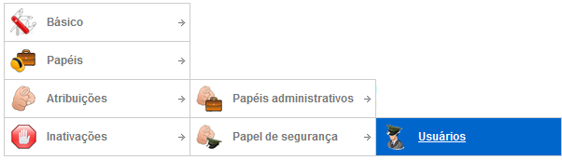
Clique no link USUÁRIOS e um formulário semelhante a este será exibido:
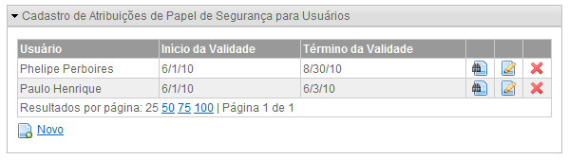
Caso não existam atribuições de papel de segurança para usuários, será exibida uma mensagem informando que não existem atribuições no lugar da lista acima.

Como atribuir um papel de segurança para um usuário
Para atribuir um papel de segurança para um usuário, siga o passo inicial e na tela que será exibida clique no link e o seguinte formulário será exibido:
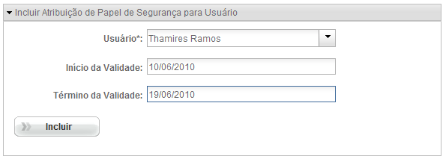
Selecione o USUÁRIO que irá receber o papel de segurança e caso queira colocar um período de validade para a atribuição informe o INÍCIO e o TÉRMINO da mesma (os dois campos são opcionais). Após isto clique no botão INCLUIR.
Uma tela com os dados informados será exibida juntamente com uma mensagem de sucesso, como na imagem a seguir:
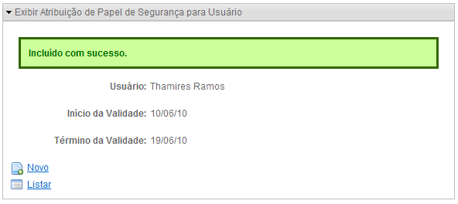

Como atualizar uma atribuição de papel de segurança de um usuário
Para atualizar uma atribuição de papel de segurança de um usuário, siga o passo inicial e na lista que será exibida clique no link referente à atribuição que deseja atualizar. Um formulário semelhante a este será exibido:
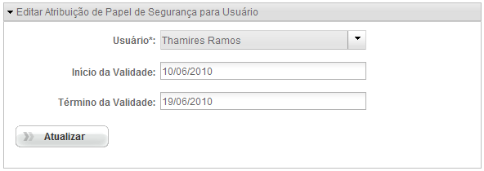
Altere os campos INÍCIO DA VALIDADE e TÉRMINO DA VALIDADE e clique no botão ATUALIZAR.
Uma tela com os novos dados informados será exibida juntamente com uma mensagem de sucesso, como na imagem a seguir:
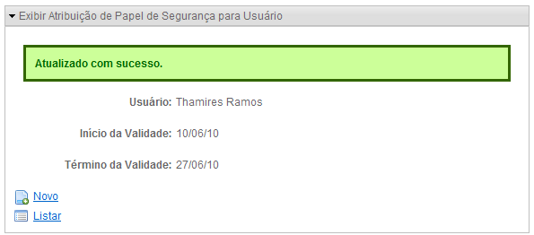

Como revogar uma atribuição de papel de segurança de um usuário
Para revogar uma atribuição de papel de segurança de um usuário, siga o passo inicial e na lista que será exibida clique no link referente à atribuição que deseja revogar. Uma janela de confirmação será exibida como na imagem a seguir:
Clique no botão OK para confirmar a operação ou CANCELAR, caso contrário.

Inativação de usuário

Passo inicial
Vá até o MENU e selecione a opção INATIVAÇÕES e em seguida USUÁRIOS, como destacado na imagem a seguir:
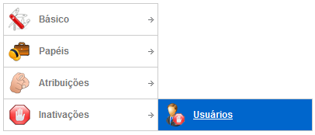
Clique no link USUÁRIOS e um formulário semelhante a este será exibido:
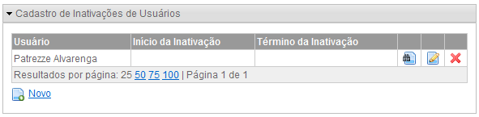
Caso não existam inativações para usuários, será exibida uma mensagem informando que não existem inativações no lugar da lista acima.

Como incluir um motivo de inativação para um usuário
Para incluir um motivo de inativação para um usuário, siga o passo inicial e na tela que será exibida clique no link e o seguinte formulário será exibido:
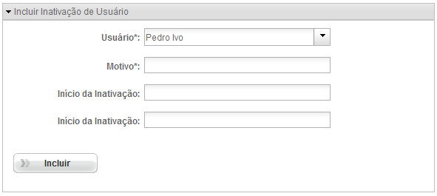
Selecione o USUÁRIO e informe o MOTIVO da inativação. Caso queira informar uma data de INÍCIO e TÉRMINO DA INATIVAÇÃO utilize os respectivos campos. Clique no botão INCLUIR.
Uma tela com os dados informados será exibida juntamente com uma mensagem de sucesso como na imagem a seguir:
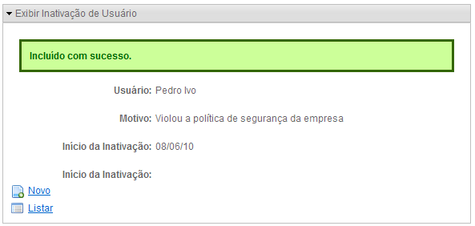

Como atualizar um motivo de inativação de um usuário
Para atualizar um motivo de inativação de um usuário, siga o passo inicial e na lista que será exibida clique no link referente ao motivo que deseja atualizar. Um formulário semelhante a este será exibido:
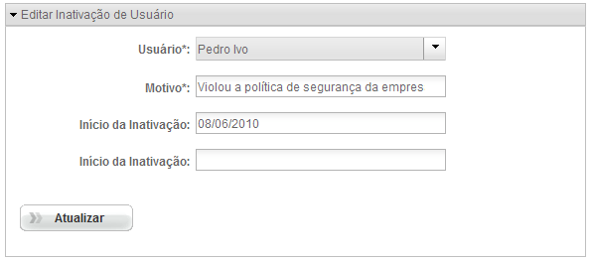
Durante a atualização, você poderá alterar os campos MOTIVO, INÍCIO e TÉRMINO DA INATIVAÇÃO. Preencha os campos e clique no botão ATUALIZAR.
Uma tela com os novos dados informados será exibida juntamente com uma mensagem de sucesso, como na imagem a seguir:
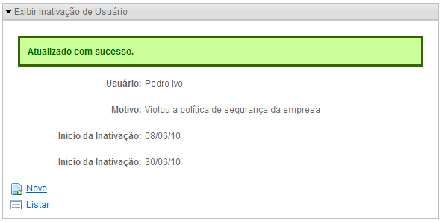

Como remover um motivo de inativação de um usuário
Para remover um motivo de inativação de um usuário, siga o passo inicial e na lista que será exibida clique no link referente ao motivo que deseja remover. Uma janela de confirmação será exibida como na imagem a seguir:
Clique no botão OK para confirmar a operação ou CANCELAR, caso contrário.

Funcionalidades do administrador de sistema
Os passos a seguir são aplicados aos usuários que possuem papel de administrador de sistema em um dos sistemas controlados pelo Framework de Segurança.

Como administrar um sistema
Clique no link ENTRAR, como destacado na imagem a seguir:
O seguinte formulário será exibido:
Informe seu LOGIN, SENHA, selecione o SISTEMA que deseja administrar e clique no botão AUTENTICAR. A seguinte tela será exibida:
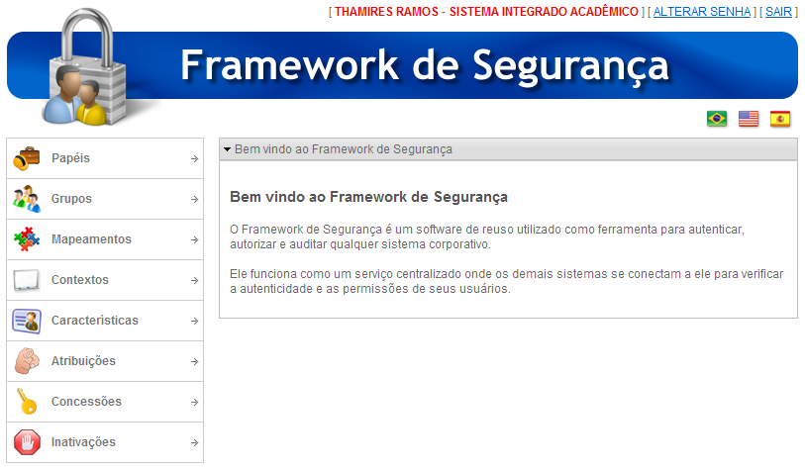
Note que seu NOME aparecerá no topo da página, juntamente com o NOME DO SISTEMA que foi selecionado durante a autenticação. Também aparecerá um MENU com diversas opções do lado esquerdo da tela.
A partir deste momento, você poderá realizar qualquer uma das operações disponíveis no MENU exibido. Nos passos seguintes, serão informados como realizar cada operação.

Cadastro de Papéis Comuns

Passo inicial
Vá até o MENU e selecione a opção PAPÉIS e em seguida PAPÉIS COMUNS, como destacado na imagem a seguir:
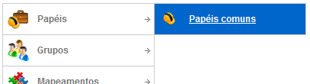
Clique no link PAPÉIS COMUNS e um formulário semelhante a este será exibido:
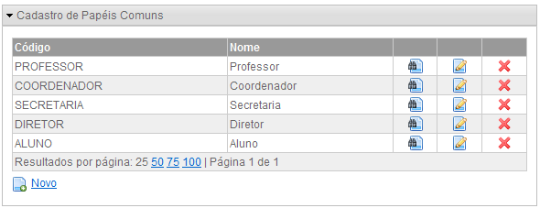
Caso não existam papéis comuns cadastrados, será exibida uma mensagem informando que não existem papéis comuns cadastrados no lugar da lista acima.

Como incluir um novo papel comum
Para incluir um novo papel comum, siga o passo inicial e na tela que será exibida clique no link e o seguinte formulário será exibido:
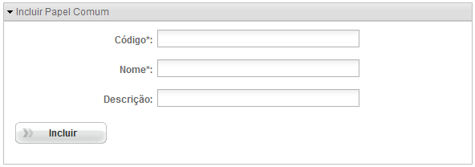
Preencha os campos CÓDIGO e NOME. Caso queira, informe também uma DESCRIÇÃO. Clique no botão INCLUIR.
Uma tela com os dados informados será exibida juntamente com uma mensagem de sucesso como na imagem a seguir:
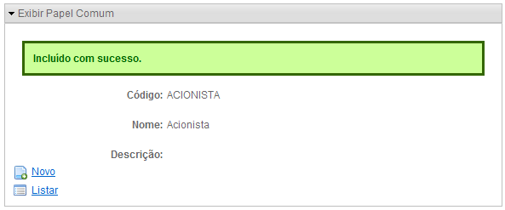

Como atualizar um papel comum
Para atualizar um papel comum, siga o passo inicial e na lista de papéis comuns que será exibida, clique no botão referente ao papel comum que deseja atualizar. Um formulário como o a seguir será exibido:
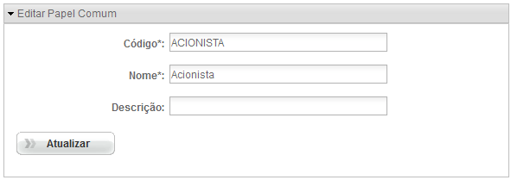
Preencha os campos com os novos valores e clique no botão ATUALIZAR. Uma tela com os novos dados será exibida juntamente com uma mensagem de sucesso na atualização, como mostrado a seguir:
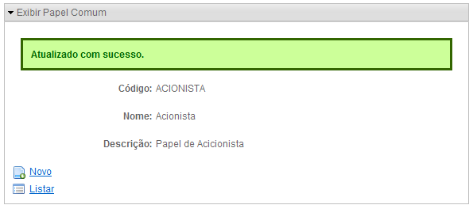

Como excluir um papel comum
Para excluir um papel comum siga o passo inicial e na lista de papéis comuns que será exibida clique no link referente ao papel comum que deseja excluir. Uma janela de confirmação será exibida, como na imagem a seguir:
Clique no botão OK para confirmar a operação ou CANCELAR, caso contrário.

Cadastro de grupos manuais

Passo inicial
Vá até o MENU e selecione a opção GRUPOS e em seguida GRUPOS MANUAIS, como destacado na imagem a seguir:
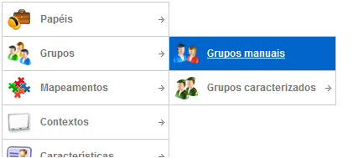
Clique no link GRUPOS MANUAIS e um formulário semelhante a este será exibido:
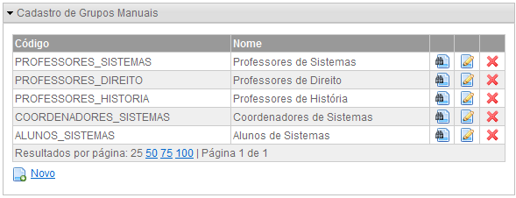
Caso não existam grupos manuais cadastrados, será exibida uma mensagem informando que não existem grupos manuais cadastrados no lugar da lista acima.

Como incluir um novo grupo manual
Para incluir um novo grupo manual, siga o passo inicial e na tela que será exibida, clique no link e o seguinte formulário será exibido:
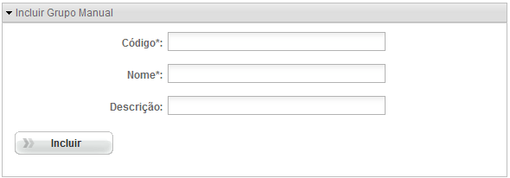
Preencha os campos CÓDIGO e NOME. Caso queira, informe também uma DESCRIÇÃO.
Clique no botão INCLUIR.
Uma tela com os dados informados será exibida juntamente com uma mensagem de sucesso como na imagem a seguir:
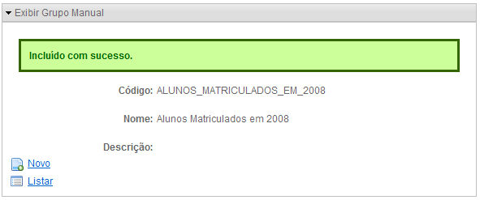

Como atualizar um grupo manual
Para atualizar um grupo manual, siga o passo inicial e na lista de grupos manuais que será exibida, clique no botão referente ao grupo manual que deseja atualizar. Um formulário como o a seguir será exibido:
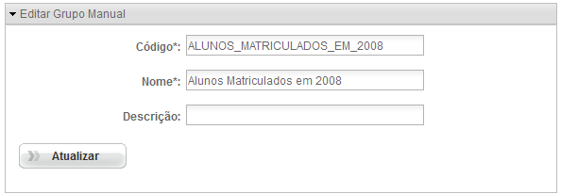
Preencha os campos com os novos valores e clique no botão ATUALIZAR. Uma tela com os novos dados será exibida juntamente com uma mensagem de sucesso na atualização, como mostrado a seguir:
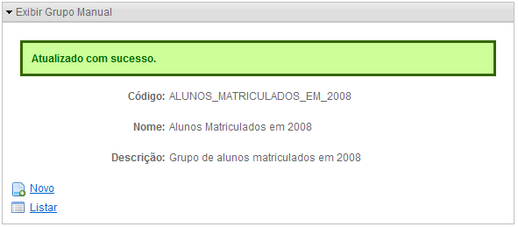

Como excluir um grupo manual
Para excluir um grupo manual siga o passo inicial e na lista de grupos manuais que será exibida clique no link referente ao grupo manual que deseja excluir. Uma janela de confirmação será exibida, como na imagem a seguir:
Clique no botão OK para confirmar a operação ou CANCELAR, caso contrário.

Cadastro de Membros de Grupos Manuais

Passo inicial
Vá até o MENU e selecione a opção GRUPOS, GRUPOS MANUAIS e em seguida MEMBROS, como destacado na imagem a seguir:
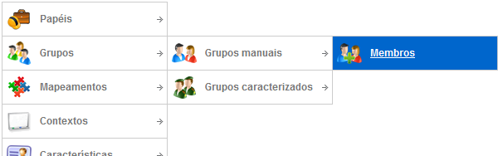
Clique no link MEMBROS e um formulário semelhante a este será exibido:
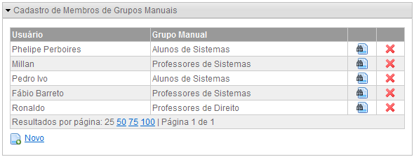
Caso não existam membros de grupos manuais cadastrados, será exibida uma mensagem informando que não existem membros de grupos manuais cadastrados no lugar da lista acima.

Como adicionar um membro em um grupo manual
Para adicionar um novo membro em um grupo manual, siga o passo inicial e na tela que será exibida clique no link e o seguinte formulário será exibido:
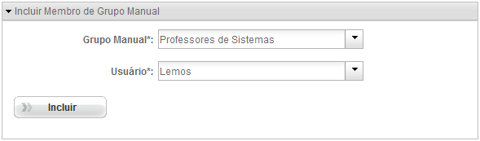
Selecione o GRUPO MANUAL e o USUÁRIO que passará a fazer parte do grupo. Clique no botão INCLUIR.
Uma tela com os dados informados será exibida juntamente com uma mensagem de sucesso como na imagem a seguir:
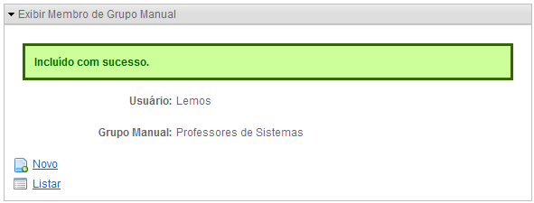

Como remover um membro de um grupo manual
Para remover um membro de um grupo manual siga o passo inicial e na lista de membros que será exibida clique no link referente ao grupo manual/usuário que deseja remover. Uma janela de confirmação será exibida, como na imagem a seguir:
Clique no botão OK para confirmar a operação ou CANCELAR, caso contrário.

Cadastro de grupos caracterizados

Passo inicial
Vá até o MENU e selecione a opção GRUPOS e em seguida GRUPOS CARACTERIZADOS, como destacado na imagem a seguir:
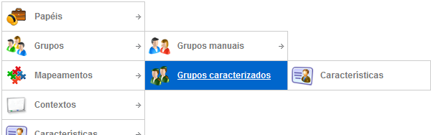
Clique no link GRUPOS CARACTERIZADOS e um formulário semelhante a este será exibido:
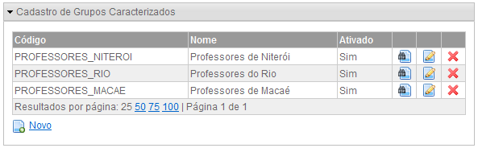
Caso não existam grupos caracterizados cadastrados, será exibida uma mensagem informando que não existem grupos caracterizados cadastrados no lugar da lista acima.

Como incluir um novo grupo caracterizado
Para incluir um novo grupo caracterizado, siga o passo inicial e na tela que será exibida clique no link e o seguinte formulário será exibido:
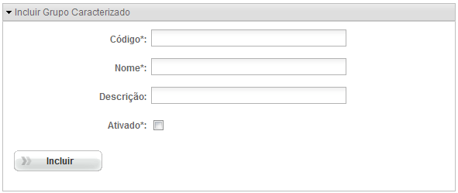
Preencha os campos CÓDIGO e NOME. Caso queira, informe também uma DESCRIÇÃO. Utilize o campo ATIVADO para informar se o grupo caracterizado estará ativado ou não.
Clique no botão INCLUIR.
Uma tela com os dados informados será exibida juntamente com uma mensagem de sucesso como na imagem a seguir:
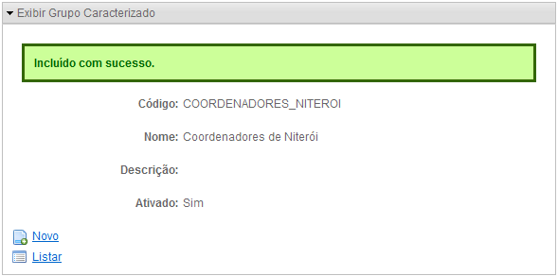

Como atualizar um grupo caracterizado
Para atualizar um grupo caracterizado, siga o passo inicial e na lista de grupos caracterizados que será exibida, clique no botão referente ao grupo caracterizado que deseja atualizar. Um formulário como o a seguir será exibido:
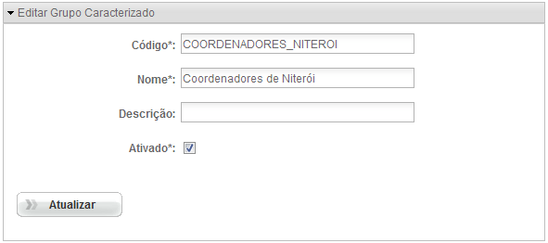
Preencha os campos com os novos valores e clique no botão ATUALIZAR. Uma tela com os novos dados será exibida juntamente com uma mensagem de sucesso na atualização, como mostrado a seguir:
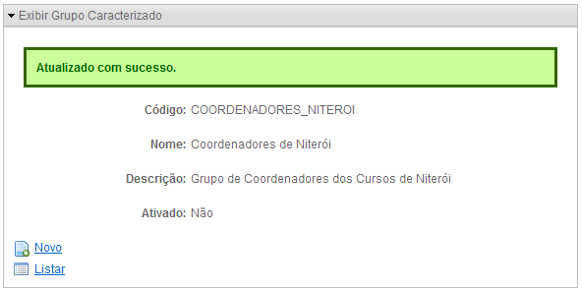

Como excluir um grupo caracterizado
Para excluir um grupo caracterizado, siga o passo inicial e na lista de grupos caracterizados que será exibida clique no link referente ao grupo caracterizado que deseja excluir. Uma janela de confirmação será exibida, como na imagem a seguir:
Clique no botão OK para confirmar a operação ou CANCELAR, caso contrário.

Cadastro de características de grupos caracterizados

Passo inicial
Vá até o MENU e selecione a opção GRUPOS, GRUPOS CARACTERIZADOS e em seguida CARACTERÍSTICAS, como destacado na imagem a seguir:
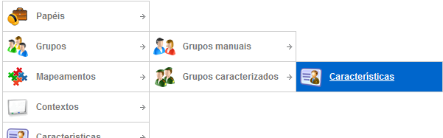
Clique no link CARACTERÍSTICAS e um formulário semelhante a este será exibido:
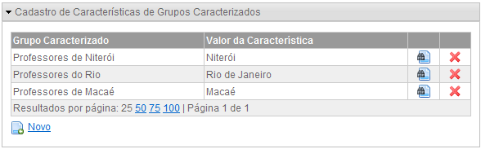
Caso não existam características atribuídas para os grupos caracterizados, será exibida uma mensagem informando que não existem características atribuídas para grupos caracterizados no lugar da lista acima.

Como adicionar uma nova característica para um grupo caracterizado
Para adicionar uma nova característica para um grupo caracterizado, siga o passo inicial e na tela que será exibida, clique no link e o seguinte formulário será exibido:
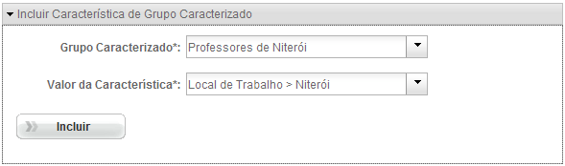
Selecione o GRUPO CARACTERIZADO e o VALOR DA CARACTERÍSTICA que deseja adicionar para este grupo e em seguida clique no botão INCLUIR.
Uma tela com os dados informados será exibida juntamente com uma mensagem de sucesso como na imagem a seguir:
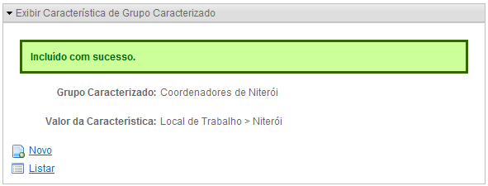
Como remover uma característica de um grupo caracterizado
Para remover uma característica de um grupo caracterizado siga o passo inicial e na lista que será exibida clique no link referente ao grupo caracterizado/característica que deseja remover. Uma janela de confirmação será exibida, como na imagem a seguir:
Clique no botão OK para confirmar a operação ou CANCELAR, caso contrário.

Cadastro de recursos

Passo inicial
Vá até o MENU e seleciona a opção MAPEAMENTOS e em seguida RECURSOS, como destacado na imagem a seguir:
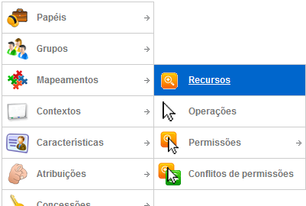
Clique no link RECURSOS e um formulário semelhante a este será exibido:
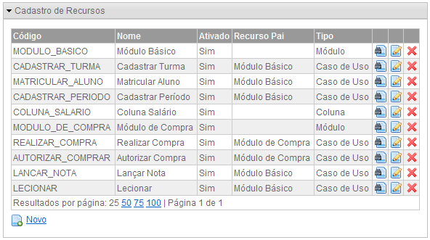
Caso não existam recursos cadastrados, será exibida uma mensagem informando que não existem recursos cadastrados no lugar da lista acima.

Como incluir um novo recurso
Para incluir um novo recurso, siga o passo inicial e na tela que será exibida clique no link e o seguinte formulário será exibido:
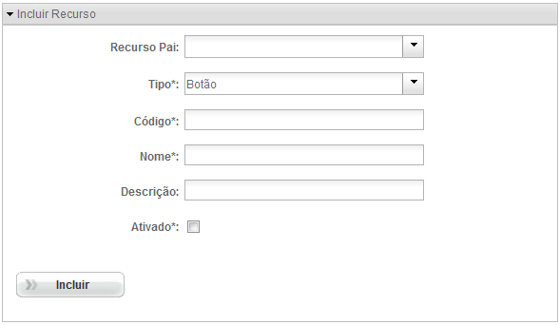
O cadastro de recursos permite que os mesmos sejam colocados de forma hierárquica, dessa forma, caso seu recurso seja parte de outro, informe no campo RECURSO PAI o recurso ao qual o recurso que está sendo cadastro faz parte.
Selecione o TIPO do recurso, informe o CÓDIGO, NOME e caso seja necessário informe também uma descrição.
Marque a opção ATIVADO caso deseje ativar este recurso e clique no botão INCLUIR.
Uma tela com os dados informados será exibida juntamente com uma mensagem de sucesso como na imagem a seguir:
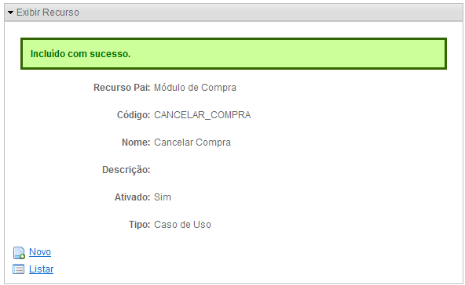

Como atualizar um recurso
Para atualizar um recurso siga o passo inicial e na lista re recursos que será exibida, clique no botão referente ao recurso que deseja atualizar. Um formulário como o a seguir será exibido:
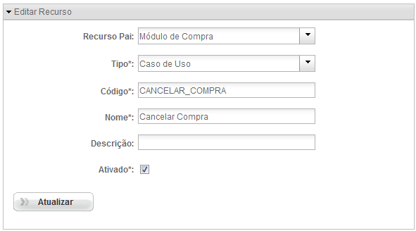
Preencha os campos com os novos valores e clique no botão ATUALIZAR. Uma tela com os novos dados será exibida juntamente com uma mensagem de sucesso na atualização, como mostrado a seguir:
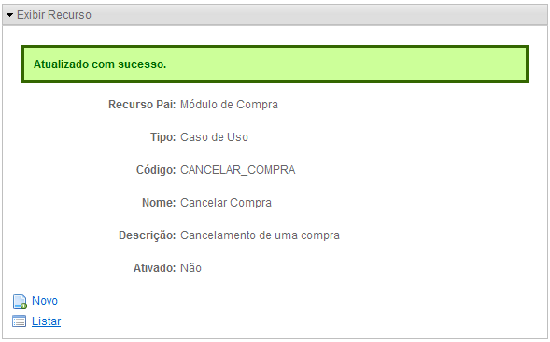

Como excluir um recurso
Para excluir um recurso siga o passo inicial e na lista de recurso que será exibida clique no link referente ao recurso que deseja excluir. Uma janela de confirmação será exibida, como na imagem a seguir:
Clique no botão OK para confirmar a operação ou CANCELAR, caso contrário.

Cadastro de operações

Passo inicial
Vá até o MENU e seleciona a opção MAPEAMENTOS e em seguida OPERAÇÕES, como destacado na imagem a seguir:
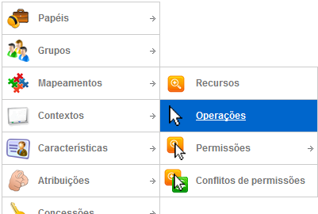
Clique no link OPERAÇÕES e um formulário semelhante a este será exibido:
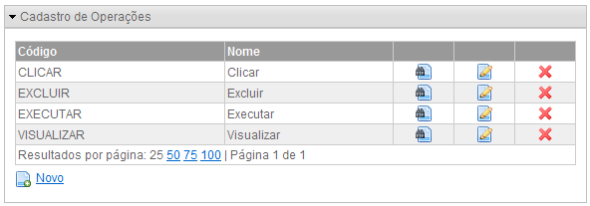
Caso não existam operações cadastradas, será exibida uma mensagem informando que não existem operações cadastradas no lugar da lista acima.

Como incluir uma nova operação
Para incluir uma nova operação siga o passo inicial e na tela que será exibida clique no link e o seguinte formulário será exibido:
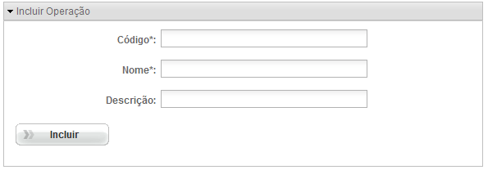
Preencha os campos CÓDIGO, NOME e DESCRIÇÃO e clique no botão INCLUIR.
Uma tela com os dados informados será exibida juntamente com uma mensagem de sucesso, como na imagem a seguir:
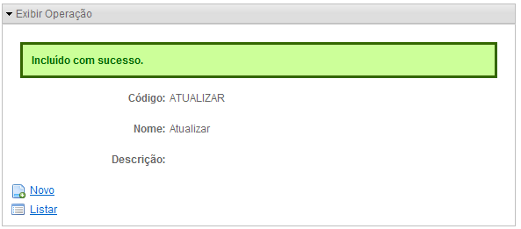

Como atualizar uma operação
Para atualizar uma operação, siga o passo inicial e na lista que será exibida, clique no botão referente à operação que deseja atualizar. Um formulário como o a seguir será exibido:
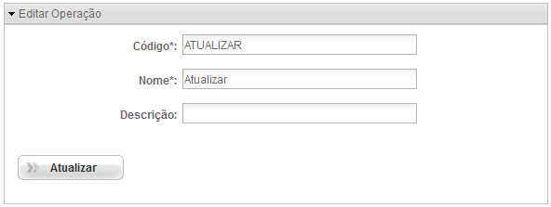
Preenche os campos com os novos valores e clique no botão ATUALIZAR e uma tela com os novos dados será exibida juntamente com uma mensagem de sucesso na atualização, como mostrado a seguir:
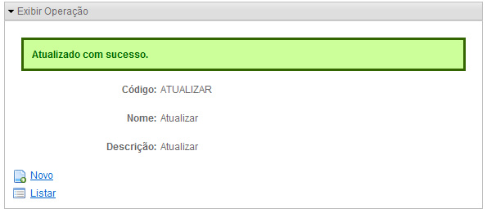

Como excluir uma operação
Para excluir uma operação, siga o passo inicial e na lista que será exibida, clique no link referente à operação que deseja excluir. Uma janela de confirmação será exibida, como na imagem a seguir:
Clique no botão OK para confirmar a operação ou CANCELAR, caso contrário.

Cadastro de permissões

Passo inicial
Vá até o MENU e seleciona a opção MAPEAMENTOS e em seguida PERMISSÕES, como destacado na imagem a seguir:
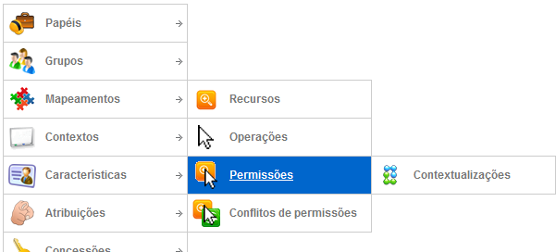 Clique no link PERMISSÕES e um formulário semelhante a este será exibido:
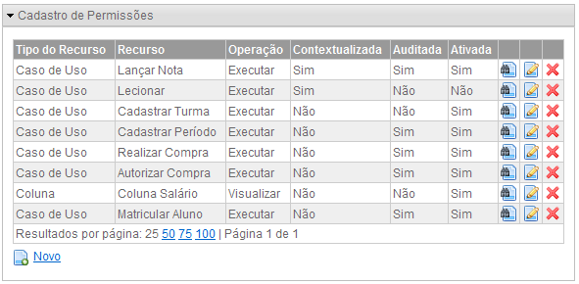
Caso não existam permissões cadastradas, será exibida uma mensagem informando que não existem permissões cadastradas no lugar da lista acima.

Como incluir uma nova permissão
Para incluir uma nova permissão, siga o passo inicial e na tela que será exibida clique no link e o seguinte formulário será exibido:
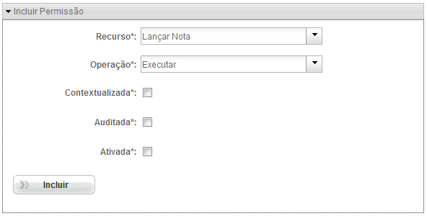
Selecione o RECURSO e a OPERAÇÃO da permissão que será cadastrada.
Marque as opções CONTEXTUALIZADA e AUDITADA de acordo com a aplicabilidade da permissão.
Caso a permissão esteja ativada, marque a opção ATIVADA.
Clique no botão INCLUIR.
Uma tela com os dados informados será exibida juntamente com uma mensagem de sucesso, como na imagem a seguir:
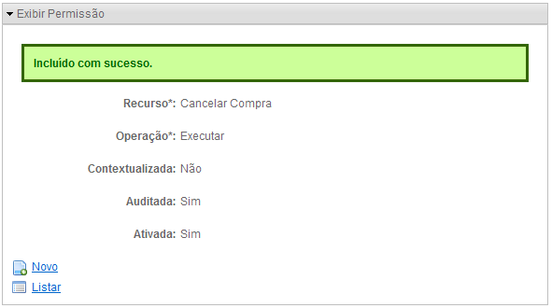
Como atualizar uma permissão
Para atualizar uma permissão, siga o passo inicial e na lista que será exibida, clique no botão referente à permissão que deseja atualizar. Um formulário como o a seguir será exibido:
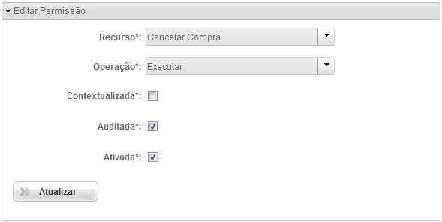
Marque os campos com os novos valores e clique no botão ATUALIZAR e uma tela com os novos dados será exibida juntamente com uma mensagem de sucesso na atualização, como mostrado a seguir:
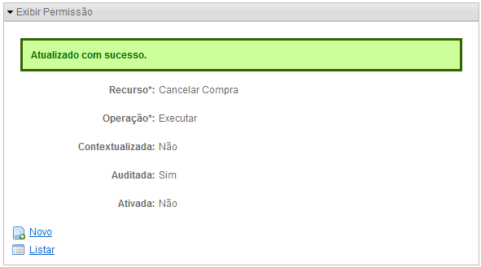

Como excluir uma permissão
Para excluir uma permissão, siga o passo inicial e na lista que será exibida, clique no link referente à permissão que deseja excluir. Uma janela de confirmação será exibida, como na imagem a seguir:
Clique no botão OK para confirmar a operação ou CANCELAR, caso contrário.

Contextualização de permissões

Passo inicial
Vá até o MENU e seleciona a opção MAPEAMENTOS, PERMISSÕES e em seguida CONTEXTUALIZAÇÕES, como destacado na imagem a seguir:
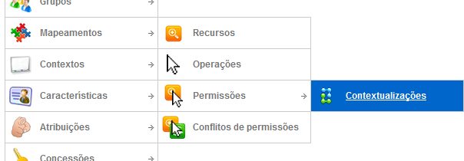
Clique no link CONTEXTUALIZAÇÕES e um formulário semelhante a este será exibido:
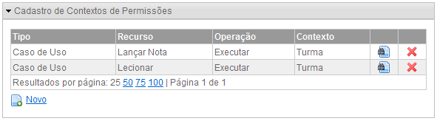
Caso não existam contextualizações cadastradas, será exibida uma mensagem informando que não existem contextualizações cadastradas no lugar da lista acima.

Como adicionar um novo contexto de permissão
Para adicionar um novo contexto de permissão, siga o passo inicial e na tela que será exibida clique no link e o seguinte formulário será exibido:
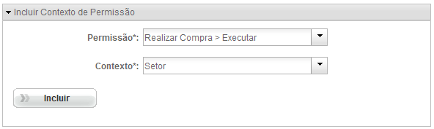
Selecione a permissão que será contextualizada e o contexto que será atribuído a ela. Clique no botão INCLUIR.
Uma tela com os dados informados será exibida juntamente com uma mensagem de sucesso, como na imagem a seguir:
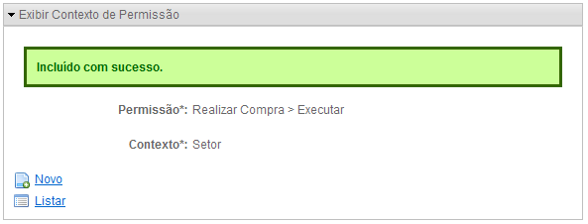

Como remover um contexto de permissão
Para remover um contexto de uma permissão, siga o passo inicial e na lista que será exibida, clique no link referente ao contexto/permissão deseja excluir. Uma janela de confirmação será exibida, como na imagem a seguir:
Clique no botão OK para confirmar a operação ou CANCELAR, caso contrário.

Cadastro de conflitos de permissões
Passo inicial
Vá até o MENU e selecione a opção MAPEAMENTOS e em seguida CONFLITO DE PERMISSÕES, como destacado na imagem a seguir:
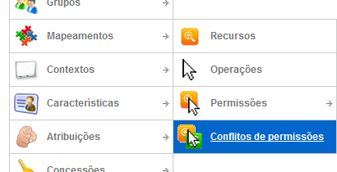
Clique no link CONFLITO DE PERMISSÕES e um formulário semelhante a este será exibido:
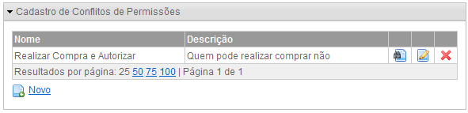
Caso não existam conflitos de permissões cadastrados, será exibida uma mensagem informando que não existem conflitos de permissões cadastrados no lugar da lista acima.

Como incluir um novo conflito de permissões
Para incluir um novo conflito de permissões, siga o passo inicial e na tela que será exibida, clique no link e o seguinte formulário será exibido:
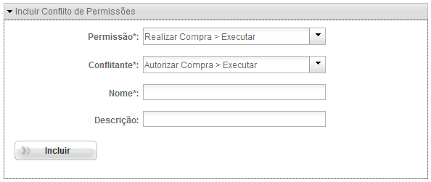
Uma tela com os dados informados será exibida juntamente com uma mensagem de sucesso como na imagem a seguir:
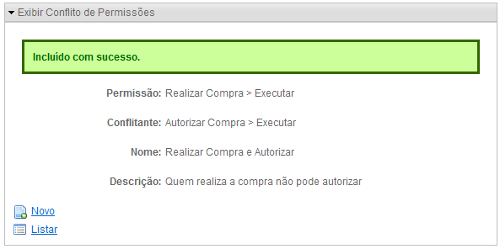

Como atualizar um conflito de permissões
Para atualizar conflito de permissões, siga o passo inicial e na lista que será exibida, clique no botão referente ao conflito de permissões que deseja atualizar. Um formulário como o a seguir será exibido:
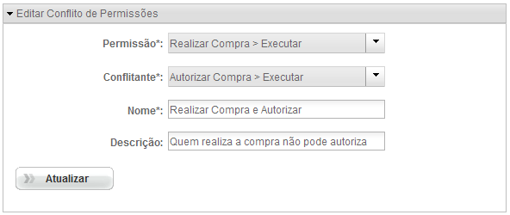
Preencha os campos com os novos valores e clique no botão ATUALIZAR. Uma tela com os novos dados será exibida juntamente com uma mensagem de sucesso na atualização, como mostrado a seguir:
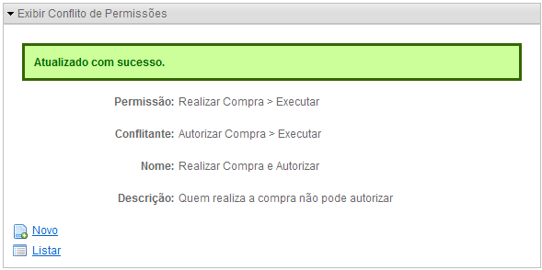

Como excluir um conflito de permissões
Para excluir um conflito de permissões siga o passo inicial e na lista que será exibida clique no link referente ao conflito de permissões que deseja excluir. Uma janela de confirmação será exibida, como na imagem a seguir:
Clique no botão OK para confirmar a operação ou CANCELAR, caso contrário.

Cadastro de contextos

Passo inicial
Vá até o MENU e selecione a opção CONTEXTOS, como destacado na imagem a seguir:
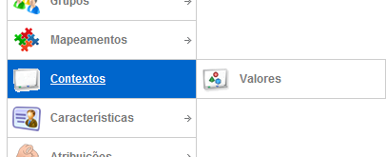
Clique no link CONTEXTOS e um formulário semelhante a este será exibido:
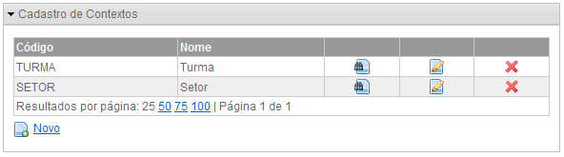
Caso não existam contextos cadastrados, será exibida uma mensagem informando que não existem contextos cadastrados no lugar da lista acima.

Como incluir um novo contexto
Para incluir um novo contexto, siga o passo inicial e na tela que será exibida, clique no link e o seguinte formulário será exibido:
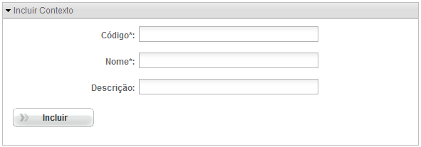
Preencha os campos CÓDIGO e NOME. Caso queira, informe também uma DESCRIÇÃO.
Clique no botão INCLUIR.
Uma tela com os dados informados será exibida juntamente com uma mensagem de sucesso como na imagem a seguir:
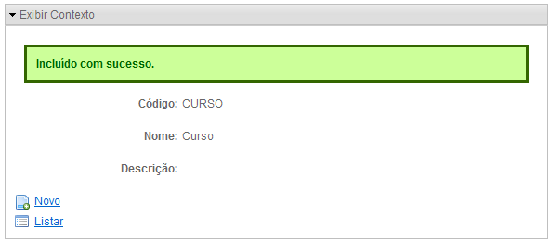

Como atualizar um contexto
Para atualizar contexto, siga o passo inicial e na lista que será exibida, clique no botão referente ao contexto que deseja atualizar. Um formulário como o a seguir será exibido:
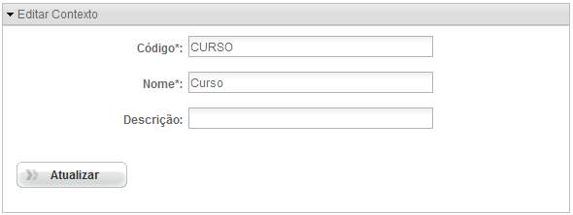
Preencha os campos com os novos valores e clique no botão ATUALIZAR. Uma tela com os novos dados será exibida juntamente com uma mensagem de sucesso na atualização, como mostrado a seguir:
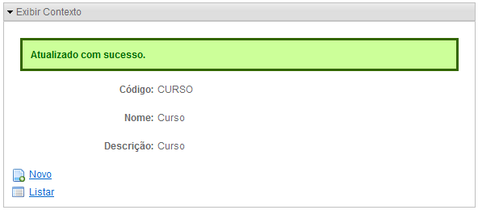

Como excluir um contexto
Para excluir um contexto siga o passo inicial e na lista que será exibida clique no link referente ao contexto que deseja excluir. Uma janela de confirmação será exibida, como na imagem a seguir:
Clique no botão OK para confirmar a operação ou CANCELAR, caso contrário.

Cadastro de valores de contextos

Passo inicial
Vá até o MENU e selecione a opção CONTEXTOS e em seguida VALORES, como destacado na imagem a seguir:
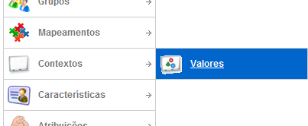
Clique no link VALORES e um formulário semelhante a este será exibido:
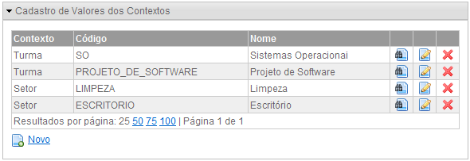
Caso não existam valores de contextos cadastrados, será exibida uma mensagem informando que não existem valores de contextos cadastrados no lugar da lista acima.

Como incluir um novo valor de contexto
Para incluir um novo valor de contexto, siga o passo inicial e na tela que será exibida, clique no link e o seguinte formulário será exibido:
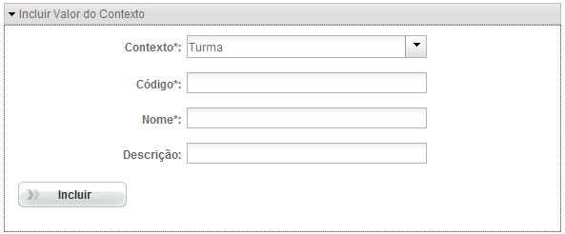
Selecione o CONTEXTO ao qual o valor está relacionado.
Preencha os campos CÓDIGO e NOME. Caso queira, informe também uma DESCRIÇÃO.
Clique no botão INCLUIR.
Uma tela com os dados informados será exibida juntamente com uma mensagem de sucesso como na imagem a seguir:
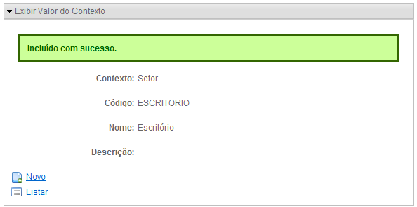

Como atualizar um valor de contexto
Para atualizar um valor de contexto, siga o passo inicial e na lista que será exibida, clique no botão referente ao valor de contexto que deseja atualizar. Um formulário como o a seguir será exibido:
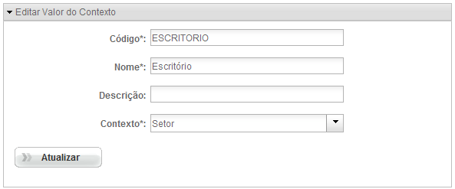
Preencha os campos com os novos valores e clique no botão ATUALIZAR. Uma tela com os novos dados será exibida juntamente com uma mensagem de sucesso na atualização, como mostrado a seguir:
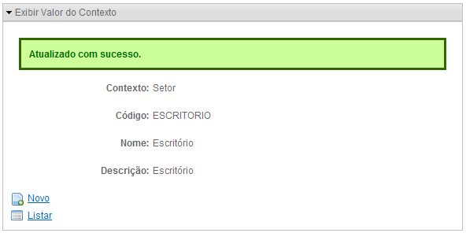

Como excluir um valor de contexto
Para excluir um valor de contexto siga o passo inicial e na lista que será exibida clique no link referente ao valor de contexto que deseja excluir. Uma janela de confirmação será exibida, como na imagem a seguir:
Clique no botão OK para confirmar a operação ou CANCELAR, caso contrário.

Cadastro de características

Passo inicial
Vá até o MENU e selecione a opção CARACTERÍSTICAS, como destacado na imagem a seguir:
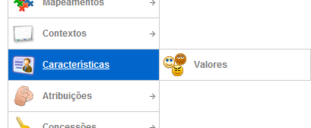
Clique no link CARACTERÍSTICAS e um formulário semelhante a este será exibido:
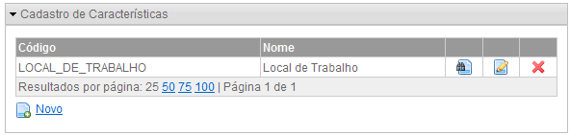
Caso não existam características cadastradas, será exibida uma mensagem informando que não existem características cadastradas no lugar da lista acima.

Como incluir uma nova característica
Para incluir uma nova característica, siga o passo inicial e na tela que será exibida, clique no link e o seguinte formulário será exibido:
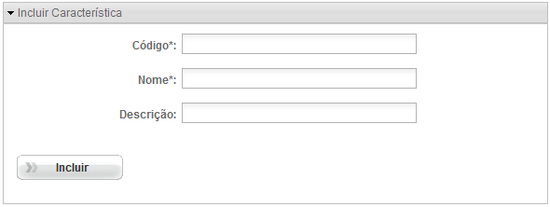
Preencha os campos CÓDIGO e NOME. Caso queira, informe também uma DESCRIÇÃO.
Clique no botão INCLUIR.
Uma tela com os dados informados será exibida juntamente com uma mensagem de sucesso como na imagem a seguir:
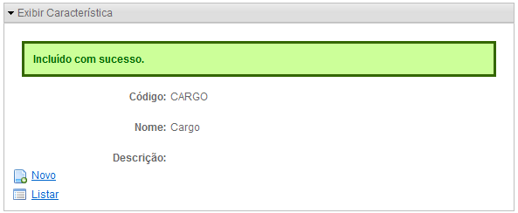

Como atualizar uma característica
Para atualizar uma característica, siga o passo inicial e na lista que será exibida, clique no botão referente à característica que deseja atualizar. Um formulário como o a seguir será exibido:
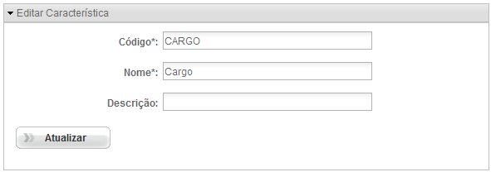
Preencha os campos com os novos valores e clique no botão ATUALIZAR. Uma tela com os novos dados será exibida juntamente com uma mensagem de sucesso na atualização, como mostrado a seguir:
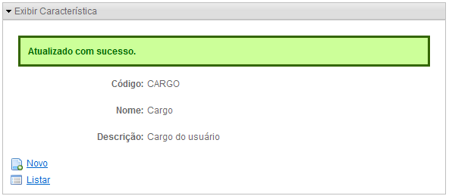

Como excluir uma característica
Para excluir uma característica siga o passo inicial e na lista que será exibida clique no link referente à característica que deseja excluir. Uma janela de confirmação será exibida, como na imagem a seguir:
Clique no botão OK para confirmar a operação ou CANCELAR, caso contrário.

Cadastro de Valores de Características

Passo inicial
Vá até o MENU e selecione a opção CARACTERÍSTICAS e em seguida VALORES, como destacado na imagem a seguir:

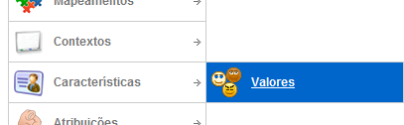
Clique no link VALORES e um formulário semelhante a este será exibido:
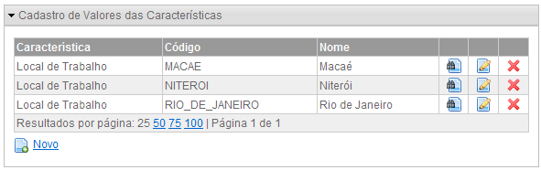
Caso não existam valores de características cadastrados, será exibida uma mensagem informando que não existem valores de características cadastrados no lugar da lista acima.

Como incluir um novo valor de característica
Para incluir um novo valor de característica, siga o passo inicial e na tela que será exibida, clique no link e o seguinte formulário será exibido:
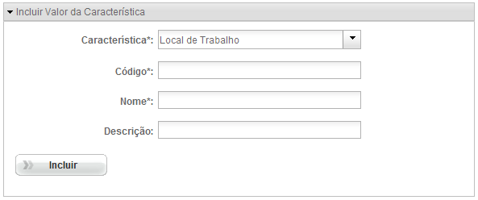
Selecione a característica correspondente ao valor que será incluído.
Preencha os campos CÓDIGO e NOME. Caso queira, informe também uma DESCRIÇÃO.
Clique no botão INCLUIR.
Uma tela com os dados informados será exibida juntamente com uma mensagem de sucesso como na imagem a seguir:
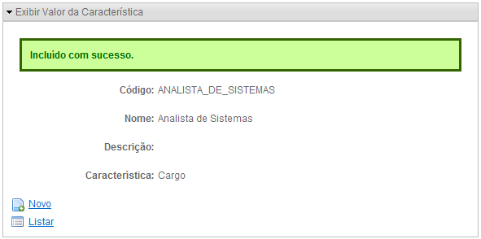

Como atualizar um valor de característica
Para atualizar um valor de característica, siga o passo inicial e na lista que será exibida, clique no botão referente ao valor de característica que deseja atualizar. Um formulário como o a seguir será exibido:
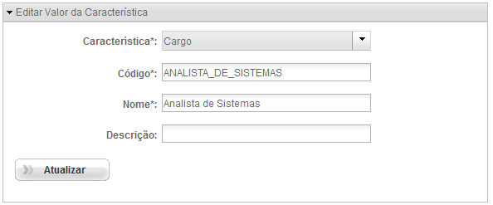
Preencha os campos com os novos valores e clique no botão ATUALIZAR. Uma tela com os novos dados será exibida juntamente com uma mensagem de sucesso na atualização, como mostrado a seguir:
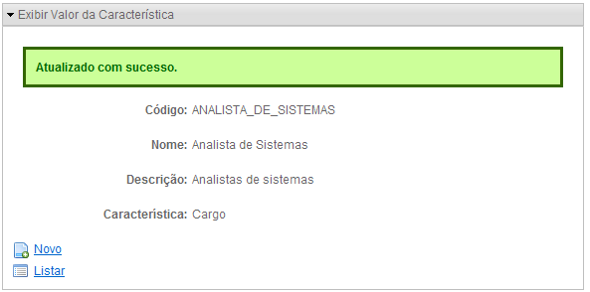

Como excluir um valor de característica
Para excluir um valor de característica siga o passo inicial e na lista que será exibida clique no link referente ao valor de característica que deseja excluir. Uma janela de confirmação será exibida, como na imagem a seguir:
Clique no botão OK para confirmar a operação ou CANCELAR, caso contrário.

Atribuições de papéis comuns para usuários

Passo inicial
Vá até o MENU e selecione a opção ATRIBUIÇÕES, PAPÉIS COMUNS e em seguida USUÁRIOS, como destacado na imagem a seguir:
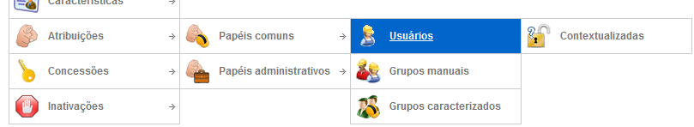
Clique no link USUÁRIOS e um formulário semelhante a este será exibido:
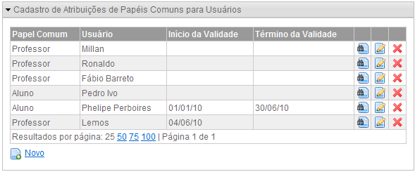
Caso não existam atribuições cadastradas, será exibida uma mensagem informando que não existem atribuições cadastradas no lugar da lista acima.

Como atribuir um papel comum para um usuário
Para atribuir um papel comum para um usuário, siga o passo inicial e na tela que será exibida, clique no link e o seguinte formulário será exibido:
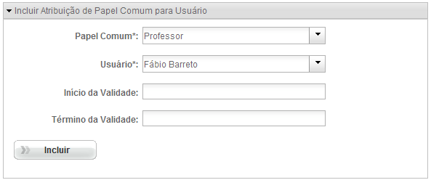
Selecione o PAPEL COMUM que será atribuído e o USUÁRIO.
Caso necessite, utilize os campos INÍCIO da VALIDADE e TÉRMINO DA VALIDADE para definir um período de validade desta atribuição.
Clique no botão INCLUIR.
Uma tela com os dados informados será exibida juntamente com uma mensagem de sucesso como na imagem a seguir:
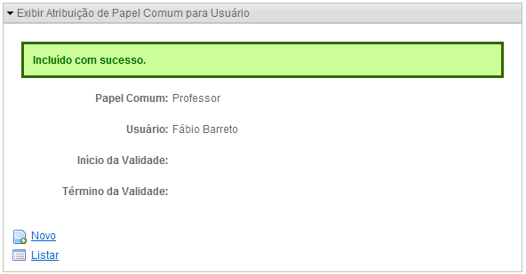

Como atualizar uma atribuição de papel comum para usuário
Para atualizar uma atribuição de papel comum para usuário, siga o passo inicial e na lista que será exibida, clique no botão referente à atribuição que deseja atualizar. Um formulário como o a seguir será exibido:
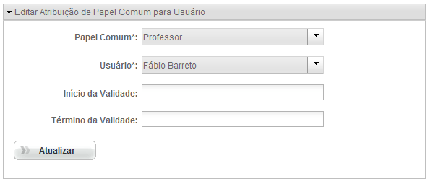
Durante a atualização, é possível editar a data de INÍCIO e TÉRMINO DA VALIDADE.
Preencha os campos com os novos valores e clique no botão ATUALIZAR. Uma tela com os novos dados será exibida juntamente com uma mensagem de sucesso na atualização, como mostrado a seguir:
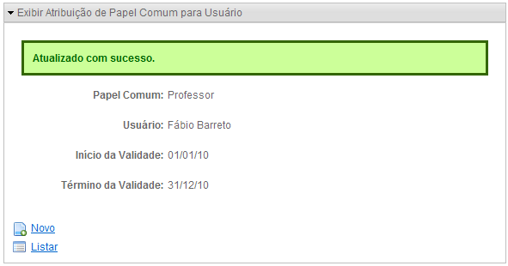

Como revogar uma atribuição de papel comum para usuário
Para revogar uma atribuição de papel comum para usuário siga o passo inicial e na lista que será exibida clique no link referente à atribuição que deseja revogar. Uma janela de confirmação será exibida, como na imagem a seguir:
Clique no botão OK para confirmar a operação ou CANCELAR, caso contrário.

Contextualização de atribuição de papel comum para usuário

Passo inicial
Vá até o MENU e selecione a opção ATRIBUIÇÕES, PAPÉIS COMUNS, USUÁRIOS e em seguida CONTEXTUALIZADAS, como destacado na imagem a seguir:
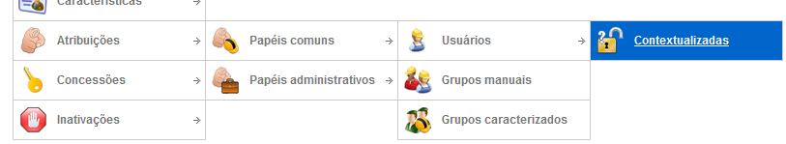
Clique no link CONTEXTUALIZADAS e um formulário semelhante a este será exibido:
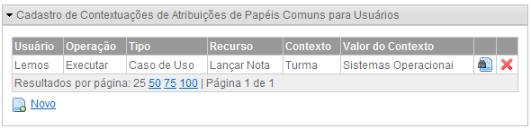
Caso não existam contextualizações cadastradas, será exibida uma mensagem informando que não existem contextualizações cadastradas no lugar da lista acima.

Como contextualizar uma atribuição
Para contextualizar uma atribuição, siga o passo inicial e na tela que será exibida, clique no link e o seguinte formulário será exibido:
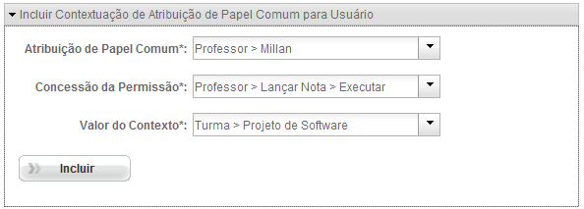
Selecione a ATRIBUIÇÃO, a CONCESSÃO que será contextualizada e informe o CONTEXTO.
Clique no botão INCLUIR.
Uma tela com os dados informados será exibida juntamente com uma mensagem de sucesso como na imagem a seguir:
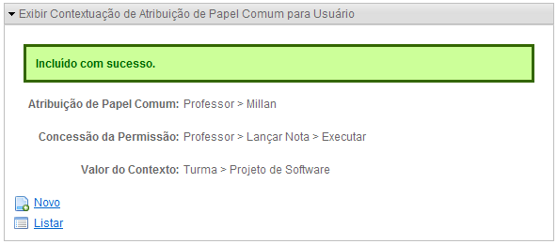

Como descontextualizar uma atribuição
Para descontextualizar uma atribuição, siga o passo inicial e na lista que será exibida clique no link referente à contextualização que deseja excluir. Uma janela de confirmação será exibida, como na imagem a seguir:
Clique no botão OK para confirmar a operação ou CANCELAR, caso contrário.

Atribuição de papel comum para grupo manual

Passo inicial
Vá até o MENU e selecione a opção ATRIBUIÇÕES, PAPÉIS COMUNS e em seguida GRUPOS MANUAIS, como destacado na imagem a seguir:
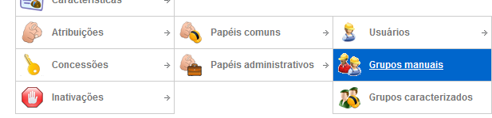
Clique no link GRUPOS MANUAIS e um formulário semelhante a este será exibido:
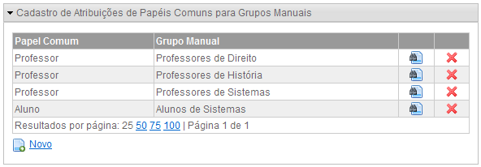
Caso não existam atribuições cadastradas, será exibida uma mensagem informando que não existem atribuições cadastradas no lugar da lista acima.

Como atribuir um papel comum para um grupo manual
Para atribuir um papel comum para um grupo manual, siga o passo inicial e na tela que será exibida, clique no link e o seguinte formulário será exibido:
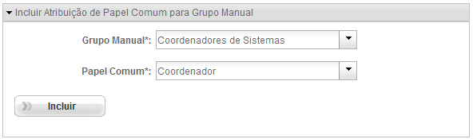
Selecione o PAPEL COMUM que será atribuído e o GRUPO MANUAL.
Caso necessite, utilize os campos INÍCIO da VALIDADE e TÉRMINO DA VALIDADE para definir um período de validade desta atribuição.
Clique no botão INCLUIR.
Uma tela com os dados informados será exibida juntamente com uma mensagem de sucesso como na imagem a seguir:
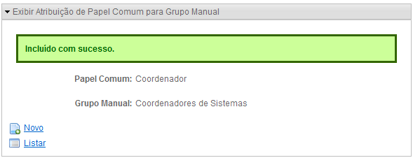

Como revogar uma atribuição de papel comum para grupo manual
Para revogar uma atribuição de papel comum para grupo manual siga o passo inicial e na lista que será exibida clique no link referente à atribuição que deseja revogar. Uma janela de confirmação será exibida, como na imagem a seguir:
Clique no botão OK para confirmar a operação ou CANCELAR, caso contrário.

Atribuição de papel comum para grupo caracterizado

Passo inicial
Vá até o MENU e selecione a opção ATRIBUIÇÕES, PAPÉIS COMUNS e em seguida GRUPOS CARACTERIZADOS, como destacado na imagem a seguir:
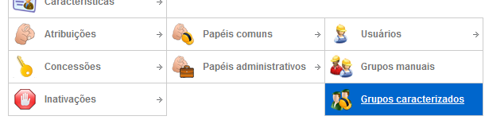
Clique no link GRUPOS CARACTERIZADOS e um formulário semelhante a este será exibido:
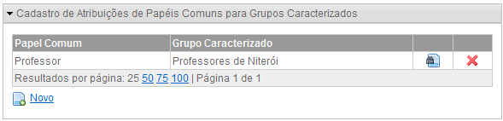
Caso não existam atribuições cadastradas, será exibida uma mensagem informando que não existem atribuições cadastradas no lugar da lista acima.

Como atribuir um papel comum para um grupo caracterizado
Para atribuir um papel comum para um grupo caracterizado, siga o passo inicial e na tela que será exibida, clique no link e o seguinte formulário será exibido:
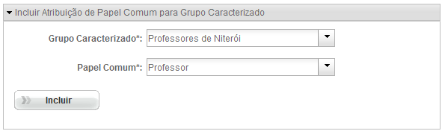
Selecione o PAPEL COMUM que será atribuído e o GRUPO CARACTERIZADO.
Clique no botão INCLUIR.
Uma tela com os dados informados será exibida juntamente com uma mensagem de sucesso como na imagem a seguir:
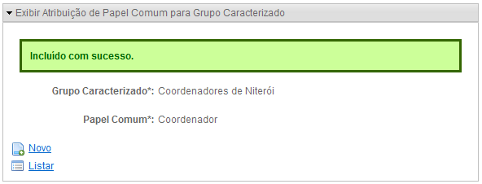

Como revogar uma atribuição de papel comum para um grupo caracterizado
Para revogar uma atribuição de papel comum para um grupo caracterizado siga o passo inicial e na lista que será exibida clique no link referente à atribuição que deseja revogar. Uma janela de confirmação será exibida, como na imagem a seguir:
Clique no botão OK para confirmar a operação ou CANCELAR, caso contrário.

Atribuição de papel administrativo para grupo manual

Passo inicial
Vá até o MENU e selecione a opção ATRIBUIÇÕES, PAPÉIS ADMINISTRATIVOS e em seguida GRUPOS MANUAIS, como destacado na imagem a seguir:
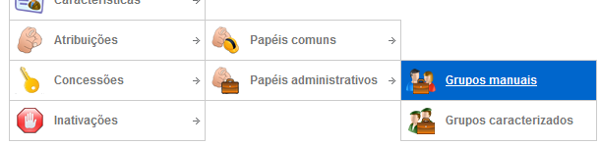
Clique no link GRUPOS MANUAIS e um formulário semelhante a este será exibido:
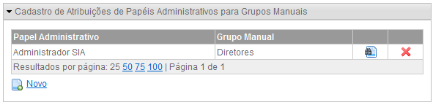
Caso não existam atribuições cadastradas, será exibida uma mensagem informando que não existem atribuições cadastradas no lugar da lista acima.

Como atribuir um papel administrativo para um grupo manual
Para atribuir um papel administrativo para um grupo manual, siga o passo inicial e na tela que será exibida, clique no link e o seguinte formulário será exibido:
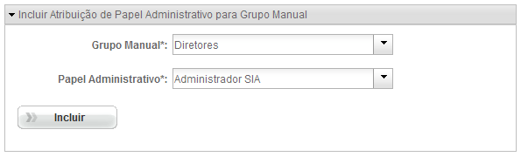
Selecione o GRUPO MANUAL e o PAPEL ADMINISTRATIVO que será atribuído para este grupo.
Clique no botão INCLUIR.
Uma tela com os dados informados será exibida juntamente com uma mensagem de sucesso como na imagem a seguir:
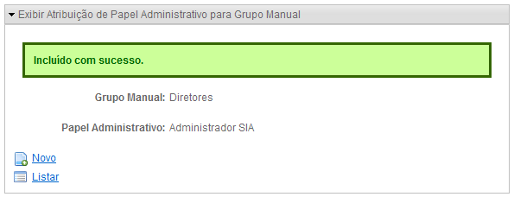

Como revogar uma atribuição de papel administrativo para grupo manual
Para revogar uma atribuição de papel administrativo para um grupo manual, siga o passo inicial e na lista que será exibida clique no link referente à atribuição que deseja revogar. Uma janela de confirmação será exibida, como na imagem a seguir:
Clique no botão OK para confirmar a operação ou CANCELAR, caso contrário.

Atribuição de papel administrativo para grupo caracterizado

Passo inicial
Vá até o MENU e selecione a opção ATRIBUIÇÕES, PAPÉIS ADMINISTRATIVOS e em seguida GRUPOS CARACTERIZADOS, como destacado na imagem a seguir:
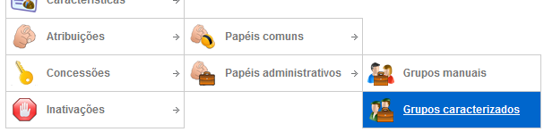
Clique no link GRUPOS CARACTERIZADOS e um formulário semelhante a este será exibido:
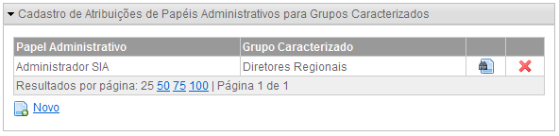
Caso não existam atribuições cadastradas, será exibida uma mensagem informando que não existem atribuições cadastradas no lugar da lista acima.

Como atribuir um papel administrativo para um grupo caracterizado
Para atribuir um papel administrativo para um grupo caracterizado, siga o passo inicial e na tela que será exibida, clique no link e o seguinte formulário será exibido:
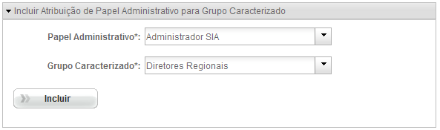
Selecione o PAPEL ADMINISTRATIVO que será atribuído e o GRUPO CARACTERIZADO.
Clique no botão INCLUIR.
Uma tela com os dados informados será exibida juntamente com uma mensagem de sucesso como na imagem a seguir:
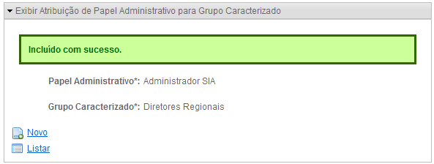

Como revogar uma atribuição de papel administrativo para um grupo caracterizado
Para revogar uma atribuição de papel administrativo para um grupo caracterizado, siga o passo inicial e na lista que será exibida clique no link referente à atribuição que deseja revogar. Uma janela de confirmação será exibida, como na imagem a seguir:
Clique no botão OK para confirmar a operação ou CANCELAR, caso contrário.

Concessões de permissão para papel comum

Passo inicial
Vá até o MENU e selecione a opção CONCESSÕES e em seguida PERMISSÕES, como destacado na imagem a seguir:
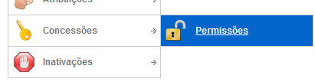
Clique no link PERMISSÕES e um formulário semelhante a este será exibido:
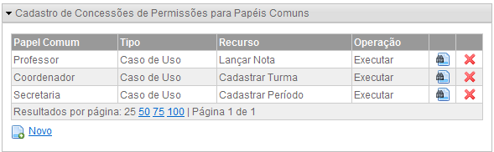
Caso não existam concessões cadastradas, será exibida uma mensagem informando que não existem concessões cadastradas no lugar da lista acima.

Como conceder uma permissão para um papel comum
Para conceder uma permissão para um papel comum, siga o passo inicial e na tela que será exibida, clique no link e o seguinte formulário será exibido:
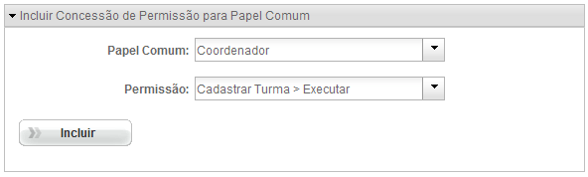
Selecione o PAPEL COMUM e a PERMISSÃO que será concedida.
Clique no botão INCLUIR.
Uma tela com os dados informados será exibida juntamente com uma mensagem de sucesso como na imagem a seguir:

Como revogar uma permissão de um papel comum
Para revogar uma permissão de um papel comum, siga o passo inicial e na lista que será exibida clique no link referente à concessão que deseja revogar. Uma janela de confirmação será exibida, como na imagem a seguir:
Clique no botão OK para confirmar a operação ou CANCELAR, caso contrário.

Inativação de grupo manual

Passo inicial
Vá até o MENU e selecione a opção INATIVAÇÃO e em seguida GRUPOS MANUAIS, como destacado na imagem a seguir:
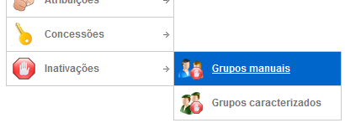
Clique no link GRUPOS MANUAIS e um formulário semelhante a este será exibido:
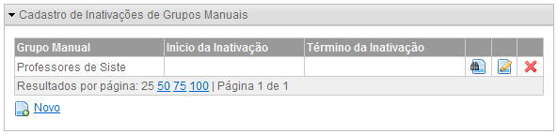
Caso não existam inativações cadastradas, será exibida uma mensagem informando que não existem inativações cadastradas no lugar da lista acima.

Como incluir um motivo de inativação para um grupo manual
Para incluir um motivo de inativação para um grupo manual, siga o passo inicial e na tela que será exibida clique no link e o seguinte formulário será exibido:
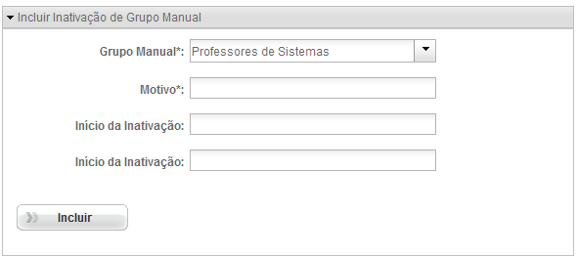
Selecione o GRUPO MANUAL e informe o MOTIVO da inativação.
Caso queira informar uma data de INÍCIO e TÉRMINO DA INATIVAÇÃO utilize os respectivos campos. Clique no botão INCLUIR.
Uma tela com os dados informados será exibida juntamente com uma mensagem de sucesso como na imagem a seguir:
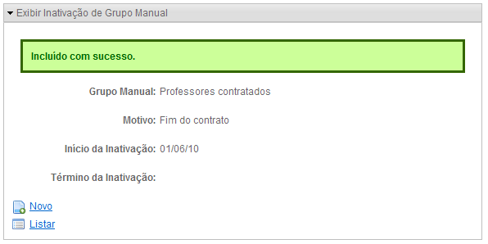

Como atualizar motivo de inativação de um grupo manual
Para atualizar um motivo de inativação de um grupo manual, siga o passo inicial e na lista que será exibida clique no link referente ao motivo que deseja atualizar. Um formulário semelhante a este será exibido:
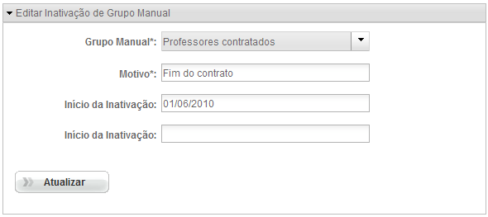
Durante a atualização, você poderá alterar os campos MOTIVO, INÍCIO e TÉRMINO DA INATIVAÇÃO. Preencha os campos e clique no botão ATUALIZAR.
Uma tela com os novos dados informados será exibida juntamente com uma mensagem de sucesso, como na imagem a seguir:
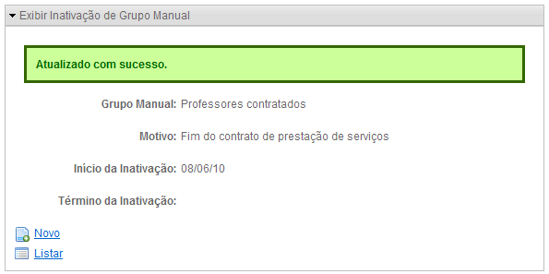

Como remover motivo de inativação de um grupo manual
Para remover um motivo de inativação de um grupo manual, siga o passo inicial e na lista que será exibida clique no link referente ao motivo que deseja remover. Uma janela de confirmação será exibida como na imagem a seguir:
Clique no botão OK para confirmar a operação ou CANCELAR, caso contrário.

Inativação de grupo caracterizado

Passo inicial
Vá até o MENU e selecione a opção INATIVAÇÃO e em seguida GRUPOS CARACTERIZADOS, como destacado na imagem a seguir:
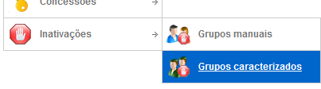
Clique no link GRUPOS CARACTERIZADOS e um formulário semelhante a este será exibido:
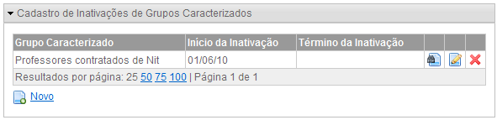
Caso não existam inativações cadastradas, será exibida uma mensagem informando que não existem inativações cadastradas no lugar da lista acima.

Como incluir um motivo de inativação para um grupo caracterizado
Para incluir um motivo de inativação para um grupo caracterizado, siga o passo inicial e na tela que será exibida clique no link e o seguinte formulário será exibido:
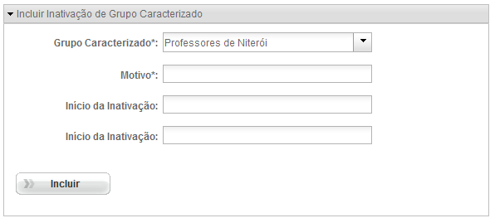
Selecione o GRUPO CARACTERIZADO e informe o MOTIVO da inativação. Caso queira informar uma data de INÍCIO e TÉRMINO DA INATIVAÇÃO utilize os respectivos campos. Clique no botão INCLUIR.
Uma tela com os dados informados será exibida juntamente com uma mensagem de sucesso como na imagem a seguir:
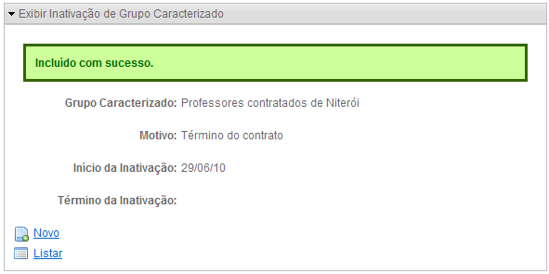

Como atualizar um motivo de inativação de um grupo caracterizado
Para atualizar um motivo de inativação de um grupo caracterizado, siga o passo inicial e na lista que será exibida clique no link referente ao motivo que deseja atualizar. Um formulário semelhante a este será exibido:
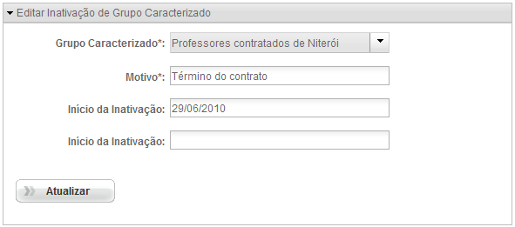
Durante a atualização, você poderá alterar os campos MOTIVO, INÍCIO e TÉRMINO DA INATIVAÇÃO. Preencha os campos e clique no botão ATUALIZAR.
Uma tela com os novos dados informados será exibida juntamente com uma mensagem de sucesso, como na imagem a seguir:
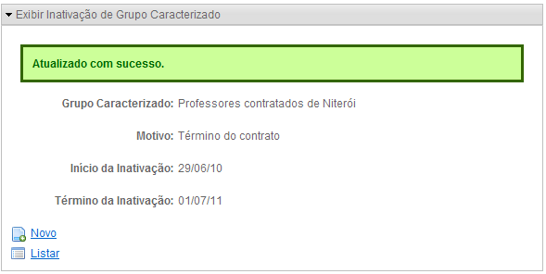

Como remover um motivo de inativação de um grupo caracterizado
Para remover um motivo de inativação de um grupo caracterizado, siga o passo inicial e na lista que será exibida clique no link referente ao motivo que deseja remover. Uma janela de confirmação será exibida como na imagem a seguir:
Clique no botão OK para confirmar a operação ou CANCELAR, caso contrário.

